UNIVERSIDADE CASTELO BRANCO
ESCOLA SUPERIOR DE GESTÃO E TECNOLOGIA
CURSO DE SISTEMA DE INFORMAÇÃO – 7° Período
Práticas Investigativas em Sistema de Informação IV

SISTEMA DE GERENCIAMENTO DE INSTITUIÇÕES RELIGIOSAS

Felipe Diniz de Sena
Luciano de Oliveira Loureiro
Moyses Francisco dos Santos Neto

Rio de Janeiro, maio 2015
FELIPE DINIZ DE SENA – MATRÍCULA: 2012130066
LUCIANO DE OLIVEIRA LOUREIRO – MATRICULA: 2012130277
MOYSES FRANCISCO DOS SANTOS NETO – MATRÍCULA: 2011200283
Aluno(s) do Curso de Sistema de Informação da UCB.

SISTEMA DE GERENCIAMENTO DE INSTITUIÇÕES RELIGIOSAS

Trabalho apresentado como requisito parcial para aprovação na disciplina de Práticas Investigativas em Sistema de Informação IV da UCB, sob a orientação do Profª. Angela Tissi Tracierra.

Rio de Janeiro, maio 2015
FELIPE DINIZ DE SENA - MATRÍCULA: 2012130066
LUCIANO DE OLIVEIRA LOUREIRO - MATRÍCULA: 2012130277
MOYSES FRANCISCO DOS SANTOS NETO - MATRÍCULA: 2011200283

SISTEMA DE GERENCIAMENTO DE INSTITUIÇÕES RELIGIOSAS

O professor (a) delibera o conceito:____________

____________________________________________
Angela Tissi Tracierra

____________________________________________
Antônio José Dias da Silva

____________________________________________
Rafael Elias de Lima Escalfoni

____________________________________________
Rogério Pinheiro de Souza

Universidade Castelo Branco

Rio de Janeiro, maio 2015
SUMÁRIO

1. INTRODUÇÃO 11
1.1. DEFINIÇÃO DO PROBLEMA 11
1.2. PROPOSTA DO SISTEMA 13
1.3. OBJETIVOS 13
1.3.1. Objetivo Geral 13
1.3.2. Objetivos Específicos 13
1.4. JUSTIFICATIVA 14
1.5. METODOLOGIA 15
1.6. CICLO DE VIDA 16
2. FUNDAMENTAÇÃO TEÓRICA 17
2.1. A EMPRESA 18
2.1.1. A Administração 18
2.1.2. Membros 19
2.2. O SISTEMA 20
2.3. LEVANTAMENTO DOS REQUISITOS 21
2.3.1. Regras de Negócio 21
2.3.2. Requisitos do Sistema 21
2.3.2.1. Requisitos Funcionais 21
2.3.2.2. Requisitos Não Funcionais 25
2.3.2.3. Requisitos Inversos 26
3. PROJETO 27
3.1. DIAGRAMA DE CASO DE USO 27
3.1.1. Caso de Uso Geral (Descrição dos Casos) 28
3.2. DIAGRAMA DE SEQUÊNCIA 43
3.3. DIAGRAMA DE CLASSES 53
3.4. MODELO DO BANCO DE DADOS 54
3.4.1. Modelo Conceitual – Banco de Dados 54
3.4.2. Modelo Lógico – Banco de Dados (Gráfico) 55
3.4.3. Dicionário de Dados 56
4. REFERENCIAS BIBLIOGRÁFICAS 61

LISTA DE TABELAS

Tabela 1: Níveis de acesso de acordo com a função 25
Tabela 2: Caso de Uso Manter Usuários 28
Tabela 3: Caso de Uso Manter Departamentos 29
Tabela 4: Caso de Uso Manter Congregações 31
Tabela 5: Caso de Uso Manter Membros 32
Tabela 6: Caso de Uso Emitir Relatório por Tipo de Entrada 33
Tabela 7: Caso de Uso Emitir Relatório por Faixa Etária 34
Tabela 8: Caso de Uso Emitir Relatório de Aniversariantes 34
Tabela 9: Caso de Uso Emitir Gráfico por Região 35
Tabela 10: Caso de Uso Manter Despesas 35
Tabela 11: Caso de Uso Manter Receitas 36
Tabela 12: Caso de Uso Manter Fornecedores 37
Tabela 13: Caso de Uso Manter Patrimônio 38
Tabela 14: Caso de Uso Emitir Relatório de Entradas 40
Tabela 15: Caso de Uso Emitir Relatório de Saídas 40
Tabela 16: Caso de Uso Emitir Gráfico de Entrada x Saídas 41
Tabela 17: Caso de Uso Emitir Relatório Bens Patrimoniais 41
Tabela 18: Caso de Uso Emitir Relatório Livro Caixa 42
Tabela 19: Caso de Uso Realizar Login 42

LISTA DE FIGURAS

Figura 1 – Modelo de ciclo de vida espiral 16
Figura 2 – Diagrama de caso de uso Geral 27
Figura 3 – Diagrama de Sequencia Manter Usuários 43
Figura 4 – Diagrama de Sequencia Manter Departamentos 44
Figura 5 – Diagrama de Sequencia Manter Congregações 45
Figura 6 – Diagrama de Sequencia Manter Membros 46
Figura 7 – Diagrama de Sequencia Emitir Relatório por Tipo de Entrada 47
Figura 8 – Diagrama de Sequencia Emitir Relatório por Faixa Etária 47
Figura 9 – Diagrama de Sequencia Manter Despesas 48
Figura 10 – Diagrama de Sequencia Manter Receitas 48
Figura 11 – Diagrama de Sequencia Manter Fornecedores 49
Figura 12 – Diagrama de Sequencia Manter Patrimônio 50
Figura 13 – Diagrama de Sequencia Emitir Relatório de Entradas 51
Figura 14 – Diagrama de Sequencia Emitir Relatório de Saídas 51
Figura 15 – Diagrama de Sequencia Emitir Relatório Bens Patrimoniais 52
Figura 16 – Diagrama de Sequencia Realizar Login 52
Figura 17 –Diagrama de Classe 53
Figura 18 – Modelo Conceitual do Banco de Dados 54
Figura 19 – Modelo Lógico do Banco de Dados 55

LISTA DE ABREVIATURAS E SIGLAS

CGADB Convenção Geral das Assembleias de Deus no Brasil
CNPJ Cadastro Nacional da Pessoa Jurídica
CPAD Casa Publicadora das Assembleias de Deus
DIPJ Declaração de Informações Econômico-fiscais da Pessoa Jurídica
ECD Escrituração Contábil Digital
IBGE Instituto Brasileiro de Geografia e Estatística
IPTU Imposto Predial e Territorial Urbano
NF Nota Fiscal
NF-e Nota Fiscal Eletrônica
PDF Portable Document Format (Formato Portátil de Documento)
SGBD Sistema de Gerenciamento de Banco de Dados
SPED Sistema Público de Escrituração Digital

RESUMO

Este trabalho tem como objetivo auxiliar a administração de igrejas através de um sistema, fazendo com que as informações e atualização de dados sejam feitas de forma on-line, agilizando processos internos e auxiliando na tomada de decisão. O presente estudo também tem como premissas, incentivar a administração de instituição religiosa nos processos financeiros e operacionais de forma transparente, organizado e ágil através de um sistema de informação. Toda documentação vem sido acompanhada pela Igreja Evangélica Assembleia de Deus em Campo Grande - Congregação Nova Aliança, a fim de um melhor desenvolvimento de um sistema voltado para igrejas. O produto final desta pesquisa poderá servir como apoio na tomada de decisão para as futuras instituições religiosas de outras denominações que desejarem implantar o serviço com o mesmo foco.

Palavras chaves: sistemas, igreja, administrar.
ABSTRACT

This paper aims to assist the administration of churches through a system, making information and data update is done online form, streamlining internal processes and aiding in decision making. This study also has as premises, encouraging the administration of religious institution in financial and operational processes transparent, organized and responsive manner through an information system. All documentation has been accompanied by the Evangelical Church Assembly of God in Big Field - New Covenant Congregation in order to better develop a system geared to churches. The final product of this research can serve as support in the decision making for future religious institutions of other denominations who wish to deploy the service with the same focus.

Keywords: systems, church, manage.

1. INTRODUÇÃO
A tecnologia está presente em quase todos os processos do mundo e tem se tornado cada vez mais um item importante para a sociedade, empresas e ciência. No que diz respeito à tecnologia aplicada a administração de igrejas, há quem acredite que conceitos gerenciais e orçamentais não devem ser utilizados em instituições religiosas, pois a transformaria em uma empresa. O que não é verdade uma vez que a instituição em questão deve guardar alguns comprovantes contábeis legais como Nf-e e IPTU por um determinado tempo.
O presente trabalho será baseado na Igreja Evangélica Assembleia de Deus em Campo Grande - Filial Nova Aliança, que foi fundada em 1951 e teve a sua reinauguração do templo em 1998, informações essas extraídas da placa de inauguração. A filial em questão está situada em Campo Grande – RJ e suas instalações após a reinauguração ocupam cerca de 500 metros quadrados de área construída, com capacidade para acomodar em suas reuniões aproximadamente 350 pessoas. Sua matriz é a Igreja Evangélica Assembleia de Deus em Campo Grande – RJ. Foi fundada em 1936, e com o passar do tempo teve um aumento na sua quantidade de membros e fazendo com que fosse necessário construir outras filiais (ou congregações), obtendo mais de 100 filias distribuídas no Rio de Janeiro.
A utilização de uma tecnologia ou sistema na gestão financeira para registrar e controlar fluxo de receitas e despesas se faz necessário, pois à medida que uma instituição religiosa cresce, crescem também a estrutura física e os recursos necessários para manter o mesmo. Com um sistema de controle financeiro a mesma possivelmente aumentaria a capacidade de reagir às constantes transformações tecnológicas e a buscar por melhorias na qualidade de serviços.

1.1. DEFINIÇÃO DO PROBLEMA
A evolução da tecnologia fez com que as organizações revisassem os seus processos e de como os seus negócios operam. Essa evolução vem sendo tão grande que as organizações se baseiam em softwares e tecnologias que aceleram as suas operações diárias de forma mais ágil e segura.
A cada dia novas metodologias são adotadas a fim de manter ou melhorar a qualidade de serviço prestado, seja interno ou externo, buscando cada vez mais satisfazer as necessidades dos clientes. Quando um cliente ou usuário encontra qualquer problema, buscam respostas e soluções o mais rápido possível, tornando-se frustrante quando se depara com a demora no processo e por vezes a não solução.
Uma instituição religiosa não é muito diferente deste cenário, visto que uma igreja precisa manter uma escrituração contábil e um planejamento financeiro conciso, seja manual ou eletrônico, já que a maioria das receitas é proveniente das mais diversas doações, fontes e origens.
Para que tarefas sejam realizadas, a igreja possui uma secretaria onde registra e mantém atualizado o cadastro de membros, separa as documentações necessárias para as pessoas que pretendem se batizar, assim como registra-los com o recebimento de membros na igreja por carta de transferência ou profissão de fé. Todos esses registros são efetuados através de fichas.
A secretaria é a parte responsável pela emissão de escalas de serviços no templo ou em qualquer outra atividade na igreja matriz, anúncios sobre a atividade semanal da igreja e qualquer outro relatório solicitado pelo pastor, onde os mesmos são elaborados através do Word.
Assim como em qualquer empresa, a igreja tem obrigações legais a cumprir, e com isso a congregação Nova Aliança ou qualquer filial ligada a Assembleia de Deus em Campo Grande possui uma tesouraria que registra todas as receitas (Dízimos, ofertas e contribuições, etc.) e despesas (Energia Elétrica, Água/Esgoto, Luz, etc.) através de um livro caixa e levados a matriz pessoalmente para um controle administrativo central.
No atual sistema de informação, gerar um relatório gerencial de forma hábil e confiável demora devido a quantidades de papeis que seriam necessários para reunir e analisar todos os dados. À medida que a quantidade de membros aumentarem, a complexidade da administração das informações aumenta, com isso, como a maioria das informações não estão informatizadas pode ocorrer o risco da perda de documentos ou confiabilidade e sigilo das informações.
Já na parte financeira, como o registro é feito em livros caixa, se for preciso saber as receitas e despesas de forma semanal, mensal ou anual para um relatório gerencial na tomada de decisões em investimentos na igreja ou diminuir custos, fica inviável visto a quantidades de membros existentes e a quantidade de contas contábeis existentes que devem ser registradas.
Neste contexto, “quais as práticas contábeis que uma instituição religiosa deve exercer?”

1.2. PROPOSTA DO SISTEMA
Desenvolvimento e implantação de um sistema de informação informatizado de forma freeware, onde sua utilização não dependa de licenças e que possa ser utilizado por qualquer tipo de instituição religiosa e que o fluxo das informações seja para auxiliar na agilidade nos processo das informações e os administradores da igreja na tomada de decisão.
Os usuários do sistema terão acesso através de login e senha de acordo com o seu nível de acesso registrando históricos para futuras consultas e restringir informações sigilosas.
Através de o sistema implantado ser possível efetuar metas financeiras de longo e curto prazo, evitando gastos desnecessários e proporcionar ao gestor (pastor da igreja) relatórios demográficos através do cadastro digital dos membros da igreja revisando e avaliando com eficácia os controles internos, financeiros e operacionais.
Ser possível administrar uma conta contábil concisa de acordo com as regras de escrituração contábil, mantendo um sistema uniforme e gerador de relatórios com mapas e demonstrações, facilitando a atuação do contabilista da instituição emitindo recibos caso seja necessário.
Gerar uma economia de papeis ou tonner, uma vez que as informações serão tratadas e transmitidas via intranet entre os gestores, encaminhando todas as informações para a sede de forma concreta pós analise.

1.3. OBJETIVOS

1.3.1. Objetivo Geral
Estudar a administração financeira da instituição religiosa em questão, de que forma deve ser tratado o planejamento financeiro através de um software expandindo o tratamento para outras semelhantes.

1.3.2. Objetivos Específicos
- Estudar e descrever o fluxo contábil de instituições religiosas
- Sugerir possíveis planejamentos financeiros em instituições religiosas
- Mesclar técnicas de administração contábeis e processos típicos de instituições religiosas que possam gerar relatórios no auxilio de tomadas de decisão.

1.4. JUSTIFICATIVA
A ideia de se desenvolver o presente estudo surgiu pelo fato da existência de uma nova legislação que determina que todas as entidades sem fins lucrativos ficam obrigadas a realização de uma Escrituração Contábil Digital (ECD), em relação aos fatos contábeis ocorridos a partir de 1º de janeiro de 2014 e deverá ocorrer em junho de 2015.
O ECD ou também chamado de Sped Contábil, é a contabilidade anual de uma instituição em formato digital entregue a receita federal. De acordo com a Instrução Normativa da Receita Federal do Brasil nº 1420, de 19/12/2013, Art. 3º, inciso III, quando se refere às pessoas jurídicas imunes e isentas está incluindo também instituições religiosas. Desta forma estará substituindo a entrega de declaração de Imposto de Renda destas instituições (DIPJ) e fazendo que todas as informações econômico-financeiras de uma igreja, como: despesas, aquisições e venda de bens, receitas (entradas) e etc, deverá ser entregue de forma digital e guardadas pelo prazo de cinco anos.
Como geralmente a instituição religiosa é concentrada em um único CNPJ, a transmissão do Sped Contábil deverá ser feita pelo estabelecimento matriz, contendo todas as informações consolidadas de todos os estabelecimentos (matriz e filiais) da pessoa jurídica. A não entrega do Sped no prazo estabelecido poderá acarretar em aplicações de multas ou até a suspensão do CNPJ, tendo como consequência a emissão de Certidão Negativa de Tributos Federais.
O Governo utiliza está ferramenta para trabalhar com uma única base de dados, cruzando informações e detecção de omissões fiscais, assim para evitar problemas, instituições religiosas devem estar preparadas para o atendimento das exigências. Este tema é de suma importância e constitui uma contribuição efetiva às empresas, à sociedade e o crescimento intelectual do autor.
- A empresa: Muitas instituições estão à margem da legalidade em suas questões contábeis e fiscais. Essa deficiência administrativa muitas vezes se dá pelo despreparo e desconhecimento de lideres ou administradores financeiros dessas instituições, gerando escândalos financeiros, e resultando em preocupações de seus controles internos e credibilidade junto à sociedade. É essencial que entidades religiosas sejam transparentes e procedam de acordo com as regras e leis de seu país.
- A sociedade: Na falta de transparência das finanças e administração da igreja, não há comprometimento com projetos e ações que serão tomadas com os recursos captados através de ofertas, doações espontâneas, dízimos e etc. Quanto mais transparente a destinação de recursos, mais os membros/associados contribuem no que acreditam e todos possam estar com o mesmo objetivo. Visto que uma igreja é composta de pessoas que aceitam suas doutrinas, ensinamentos, estatutos, não importando com idade, sexo, cor ou condição cultural e social.
- O crescimento intelectual do autor: descobrir e implementar novas oportunidades para a aplicação, baseada na parte financeira e expandindo para outras entidades religiosas provendo uma melhor administração.

1.5. METODOLOGIA
Hall (1977, p.10) afirma que:
“Pois, ao contrario do que geralmente se acredita, os diversos grupos que compõem a não mostraram-se surpreendentemente persistentes na manutenção de suas identidades separadas. Superficialmente, todos esses grupos podem parecer semelhantes e dizer mais ou menos as mesmas coisas, mas, sob a superfície, residem múltiplas diferenças não declaradas e não formuladas, na estruturação de componentes e relações de tempo e espaço. São estes fatos que, embora deem significação às nossas vidas, tão frequentemente resultam em distorções de significado, apesar das boas intenções, quando pessoas de diferentes culturas interagem.”
Baseado nessa afirmação foi efetuado o desenvolvimento da pesquisa em três etapas: pesquisa bibliográfica, entrevista e analise do material coletado.
- Pesquisa bibliográfica: Foi efetuada uma busca por materiais sobre o tema abordado em bibliotecas, sites e em documentos oficiais disponibilizados pela instituição.
- Entrevista: Foram realizadas entrevistas com pessoas ligadas diretamente ao processo administrativo da Igreja Assembleia de Deus de Campo Grande – Filial Nova Aliança, com o tesoureiro e secretária do local. A partir da entrevista foi possível identificar todo o processo o gerencial e operacional e seus recursos administrativos.
- Analise do material coletado: Após a realização da pesquisa bibliográfica e entrevista no local, foi feito uma analise do material coletado. Na entrevista com a secretaria juntamente com a ficha cadastral de membros, ficha de desligamento e uma planilha para base de dados de membros foi elaborado as primícias para o cadastramento de membros no sistema. Já com a entrevista com a tesouraria e o documento de preenchimento de movimento financeiro, foi elaborado um modelo de plano de contas de acordo com a necessidade da instituição. Com os dados do IBGE com a distribuição da população residente segundo os grupos de religião e estado, livros e apostilas foram identificados questões legais para a administração financeira de uma instituição religiosa e sua variedade de tipos para uma possível expansão do sistema.

1.6. CICLO DE VIDA
Pode-se definir o ciclo de vida do software como um conjunto de estágios pelos quais o software passa desde a sua concepção, passando por manutenção até o seu descarte. Tais atividades possibilitam prover um melhor controle do desenvolvimento do software, identificação dos riscos, determinar objetivos, etc.
Existem alguns modelos de ciclo de vida a ser adotado no desenvolvimento do sistema, e a sua escolha vai depender da necessidade do projeto envolvendo prazos, concepção e entre outros. No presente trabalho foi a dotado o modelo espiral, onde ele pode ser adaptado ao longo do ciclo de vida de uma aplicação e desenvolvido em séries de versões por prioridade, passando por algumas fases do ciclo de vida a partir do centro da espiral evoluindo a sua volta. Dessa forma toda vez que o projeto faz um circuito em volta da espiral, ela pode ser identificado como um projeto de aperfeiçoamento e permanecendo operacional até o seu descarte conforme figura abaixo:
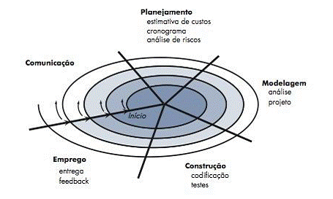
Figura 1 – Modelo de ciclo de vida espiral
De acordo com Pressman (2006, p.45):
“... o software evolui à medida que o processo avança, o desenvolvedor e o cliente entendem melhor e reagem aos riscos de cada nível evolucionário. O modelo espiral usa a prototipagem como um mecanismo de redução de risco, porém, mais importante, permite o desenvolvedor a abordagem de prototipagem em qualquer estagio da evolução do produto. Ele mantém a abordagem sistemática passo-a-passo, sugerida pelo ciclo de vida clássico, mas o incorpora a um arcabouço interativo que reflete mais realisticamente o mundo real.”
Baseado no modelo de ciclo de vida espiral e suas fases, o desenvolvimento desse estudo foi efetuado da seguinte forma:
- Planejamento: Foi o processo fundamental para compreender porque um sistema deve ser construído, analisando riscos, estimativa de custo e cronograma.
- Análise: Responder as perguntas sobre quem usara o sistema, o que o sistema executara e onde e quando ele será utilizado.
- Projeto: Decidir como o sistema precisara para operar envolvendo infraestrutura, software, rede, interface do usuário, formulários e relatórios, programas, banco de dados, etc.
- Implementação: Fase onde realmente o sistema foi construído, efetuando teste de unidade, integração, de sistema e de aceite.

2. FUNDAMENTAÇÃO TEÓRICA
A Assembleia de Deus se deu origem no Brasil por volta de 1900, inicio do Século XX, especialmente na América do Norte. Os jovens suecos Daniel Berg e Gunnar Vingren chegaram a Belém do Pará em 19 de novembro de 1910 e realizava reuniões de oração em sua residência e o ensino pentecostal. Em 18 de junho de 1911, eles e mais dezenoves pessoas se organizaram e fundaram a Missão de Fé Apostólica, que mais tarde ficou conhecida como Assembleia de Deus. Em algumas décadas a partir de Belém do Pará, começou a alcançar grandes centros urbanos como São Paulo, Rio de Janeiro, Belo Horizonte e Porto Alegre.
Após três décadas devido ao grande crescimento do Movimento Pentecostal, em 1930 foi criado a CGADB – Convenção Geral das Assembleias de Deus no Brasil visando estabelecer um espaço para discussão de temas relevantes para o crescimento da denominação e com os seguintes objetivos segundo o site institucional da editora CPAD e da CGADB:
- Promover a união e o intercâmbio entre as Assembleias de Deus;
- Atuar no sentido de manutenção dos princípios morais e espirituais inspirados na Bíblia;
- Zelar pela observância da doutrina bíblica, incrementando e evangelização e estudos bíblicos;
- Manter a Casa Publicadora das Assembleias de Deus e propugnar pelo seu desenvolvimento;
- Promover e incentivar a proclamação do Evangelho de nosso Senhor Jesus Cristo, no Brasil e no exterior;
- Promover a educação em todos os seus níveis e a assistência filantrópica;
- Exercer ação disciplinar sobre os seus membros.

2.1. A EMPRESA

2.1.1. A Administração
Cada filial da igreja Assembleia de Deus tem um responsável pela a administração geral do templo denominado "Dirigente", que segue as orientações de seu pastor presidente que administra a instituição principal intitulada "Matriz".
A congregação com o seu dirigente são organizadas por departamentos e construindo dessa forma a estrutura organizacional da denominação de acordo com os seus cargos e funções. São elas:
- Igreja: Denominado o departamento maior na cadeia organizacional e onde deriva os outros departamentos.
- Obreiros: Departamento este que dão suporte direto ao dirigente da congregação na sua realização das reuniões dos cultos.
- Infantil: Responsável pelas crianças da igreja, instruindo com os ensinamentos bíblicos e ajudando no bom relacionamento que deve haver em uma criança, ajudando assim até mesmo serem pessoas melhores nas escolas tradicionais.
- Adolescente: Responsável pelos adolescentes da igreja.
- Jovens: Responsável pelo departamento da juventude da igreja.
- Missões: Responsável pelos projetos missionários em outros países ou estados necessitados.
- Ensino: Departamento este trata da parte de ensino teológico denominado Escola Dominical ou escola de música.
- Comunicação: Cuida da parte informativa da igreja com informativos semanais, gerenciamento cadastral dos membros e/ou bens e ativos.
- Tesouraria: Gerência toda a parte de financeira da igreja.
- Assistente social: Executa ações voluntárias e solitárias junto à população carente de bens e serviços.
- União Feminina: Departamento das senhoras.

2.1.2. Membros
É denominado membro a pessoa que é batizada na igreja, ou apresenta carta de mudança de outra igreja evangélica e/ou congregação de outro bairro. Essas pessoas devem passar pela avaliação do dirigente onde deseja congregar e posteriormente pelo pastor presidente que os recebe na igreja matriz. Na sua aprovação de membro ou batismo, são coletados dados a fim de um cadastro de membros denominado "Rol de Membros".
Os membros atualmente são classificados como:
- Pastor: Membro responsável pela igreja.
- Presbíteros, Diáconos, Diaconisa, Trabalhadores e Cooperadores: Membros que auxiliam o pastor e que geralmente possuem cargos administrativos.
- Jovens e Adolescentes, Irmãos e Irmãs: Membros que frequentam a igreja sem nenhum cargo administrativo.
Os possíveis membros podem possuir os seguintes status:
- Ativo: Membro em comunhão (“Harmonia no modo de sentir, pensar, agir; identificação: comunhão de pensamentos” - Dicionário) com a igreja.
- Afastado: Membro que pede desligamento da igreja
- Disciplina: Membro que por algum motiva teve um conduta não conivente com a doutrina da igreja
- Mudou-se: Membro que por algum motivo trocou de igreja ou estado, mas que não se retira do cadastro por motivo de uma possível volta.
- Falecido: Membro que faleceu, mas que não se retira o status para não perder o histórico.

2.2. O SISTEMA
O sistema que será utilizado consistirá dos seguintes módulos: Secretaria, Tesouraria, Sistema e Relatórios. No módulo de Secretaria serão cadastrados os membros da Igreja com os seguintes atributos: nome, CPF, matrícula, endereço e telefone. No módulo Financeiro serão cadastrados os Fornecedores (nome, CNPJ, telefone, endereço, site do fornecedor). Ainda no módulo Financeiro serão cadastradas as receitas, que deverão ter no seu cadastro o membro que está contribuindo e irá gerar o recibo que constará o número do recibo, data, departamento, tipo de entrada, contribuinte, observação, valor, e ainda terão as despesas que terá em seu cadastro atributos com água, luz, telefone e demais gastos da igreja. No módulo financeiro serão cadastrados os patrimônios da igreja que deverão conter numero da nota fiscal, numero de série do produto, e demais dados referentes à Nota Fiscal dos produtos. No módulo Sistema será feito o cadastro dos usuários do Sistema onde deverão constar os seguintes atributos: nome, CPF, matrícula, telefone, endereço. Ainda no módulo de Sistema serão cadastrados os departamentos em que cada usuário pertence. Os usuários do sistema se dividirão em três funções (Administrador, Financeiro e Secretaria).

2.3. LEVANTAMENTO DOS REQUISITOS

2.3.1. Regras de Negócio
RN001 – Todo o usuário do sistema terá um login e uma senha;
RN002 – Só poderá logar no sistema o usuário que estiver com o status de bloqueado como Não;
RN003 – Existem 3 tipos de usuários padrões: administrador do sistema, secretaria e tesouraria;
RN004 – Somente o administrador do sistema poderá fazer o cadastro, a alteração, exclusão e bloqueio de usuários;
RN005 – Somente o administrador do sistema terá acesso total a todos os módulos;
RN006 – O usuário secretaria e tesouraria terá acesso somente ao seu módulo e relatório específico;

2.3.2. Requisitos do Sistema

2.3.2.1. Requisitos Funcionais
O sistema será dividido nos seguintes módulos:
- Módulo Secretaria;
- Módulo Tesouraria;
- Módulo Sistema;
- Módulo Relatórios;
a) Módulo Secretaria
Este é o módulo responsável pelo cadastro, edição e consulta de membros, onde o usuário com perfil de secretaria poderá fazer interação no sistema somente do seu módulo e gerar relatórios.
O cadastro de membros será feito através de um formulário de cadastro, contendo informações como: nome, CPF, matrícula, telefone, endereço, etc. Para a manutenção dos dados cadastrais, será possível a consulta através do código do membro ou nome, permitindo assim a edição.
b) Módulo Tesouraria
Este é o módulo responsável pelo cadastro, edição e consulta de fornecedores, entradas e saídas contábeis e patrimônio, onde o usuário de perfil tesouraria fará interação somente do seu módulo e gerar relatórios.
O cadastro de fornecedores só poderá ser feito pelo membro com perfil de tesouraria. Este deverá ser comunicado e o cadastro de fornecedores será feito através de um documento original como Nf e NF-e e etc., contendo informações pertinentes ao fornecedor. O mesmo terá acesso à consulta dos dados e consequentemente a edição dos campos pertinentes ao fornecedor.
O cadastro de receitas poderá ser efetuado por qualquer membro de perfil de tesouraria, que são contribuições dos membros da igreja que já estão devidamente cadastrados pela secretaria. Caso a pessoa que for contribuir não pertença à instituição, a sua contribuição deverá ser cadastrado como oferta na anônima. No momento do cadastro existirão os campos Número do lançamento (Gerado automaticamente pelo sistema), Data, Tipo de Entrada, Contribuinte, Observação, Valor e Código contábil para futura contabilização.
Caso haja um lançamento errôneo, não será permitida a edição desta receita e deverá ser efetuado um lançamento de despesa do mesmo valor e logo após o lançamento correto referenciando o documento anterior.
O cadastro de despesas seguirá o mesmo padrão de acesso para o item receita citado acima. As despesas são os gastos mensais que a instituição possui como Energia elétrica, Telefone, Água/Esgoto e etc., onde terão os campos específicos de preenchimento de acordo com o cadastro de fornecedor efetuado pela tesouraria.
Por fim este módulo contará com o cadastro de patrimônio onde será efetuado de acordo com a conta contábil construída, onde o usuário irá buscar o código de contas previamente definidas e a partir dela inserir os dados pertinentes ao bem como descrição contida na Nota fiscal de compra, o seu respectivo nº de série do produto e dados referente à Nf para uma possível consulta.
A consulta de patrimônio poderá ser feita por qualquer usuário desde que esteja devidamente cadastrado como usuário tesouraria, e se necessário à edição, caso não seja um campo chave.
c) Módulo Sistema
Este é o módulo responsável pelo cadastro, edição, consulta e exclusão de usuários que utilizarão o sistema da Igreja através de um login e senha, toda e qualquer configuração dos módulos do sistema. Somente o usuário com perfil de administrador que terá permissão total sobre todas as funções de deste módulo, assim como os outros módulos já citados anteriormente.
- Cadastro de Estabelecimento: Menu este pertencente ao módulo sistema onde será possível o cadastro, consulta e edição das igrejas ou congregações pertencentes à instituição.
- Contas de Usuários: O cadastro de usuários só poderá ser feito pelo membro com perfil de administrador, este deverá ser comunicado e o cadastro de usuários será feito através de um formulário de requisição, contendo informações pertinentes para acesso ao sistema. O mesmo acesso ocorre para a consulta e edição desses usuários.
- Departamentos: O cadastro de Departamentos só poderá ser feito pelo membro com perfil de administrador. Este deverá ser comunicado pelo gestor da instituição, onde informará a necessidade do cadastro e que tipos de membros ou pessoas que estarão associados ao departamento criado. No sistema já existirá alguns departamentos pré-cadastrados na sua implantação e será possível a consulta e/ou edição do mesmo.
d) Módulo Relatórios
Este é o módulo responsável por gerar e armazenar relatórios, seja ele em gráficos, Microsoft Excel, Microsoft Word ou Pdf. Os relatórios serão gerados por todos os usuários de acordo com o seu nível de acesso e modulo. Esses relatórios serão utilizados para fins de consulta que auxiliará na tomada de decisão pelo gestor da Igreja para uma mudança interna ou externa que busca benefícios para a instituição, seus membros e colaboradores.
Abaixo os tipos de relatórios disponíveis no sistema e sua funcionalidade:
- Relatório destinado a Secretaria
- Relatório de Aniversariantes por mês: Através das pessoas previamente cadastradas pela secretária, será possível através desse relatório verificar os aniversariantes do mês e efetuar uma maior interação com as pessoas que frequentam a instituição.
- Gráfico de membros por Região: Gráfico que tem como primícias identificar se os membros pertencentes a instituições residem no bairro onde está o mesmo ou se residem em bairros adjacentes.
- Relatório de por tipo de entrada: Neste relatório será possível visualizar de que origem é efetuada o cadastro dos membros da igreja.
- Relatório de membro por faixa etária: Neste relatório é possível verificar a faixa etária x quantidade dos membros cadastrados
- Relatório destinado a Tesouraria
- Relatório Geral (Livro Caixa): Mostra as finanças da igreja por mês.
- Gráfico Receitas x Despesas: Gráfico que exibe um comparativo entre as entradas e saídas financeiras da igreja.
- Relatório Entradas (Dízimos e Ofertas): Relatório que exibe a movimentação de entradas da igreja.
- Relatório Saídas (Contas a Pagar): Relatório que exibe todas as movimentações de saídas financeiras da igreja.
- Relatório dos Bens Patrimoniais: Neste relatório será possível verificar os bens existentes e datas de suas aquisições para uma possível troca ou manutenção.
Para um melhor entendimento do sistema e seus módulos, a tabela a seguir exemplifica os níveis de acesso com um ‘x’:
FUNÇÃO | Administrador | Secretaria | Tesouraria
Cadastrar Usuários | X
Editar Usuários | X
Consultar Usuários | X
Cadastrar Departamentos | X
Editar Departamentos | X
Consultar Departamentos | X
Cadastrar Membros | X | X
Editar Membros | X | X
Consultar Membros | X | X
Cadastrar Fornecedores | X |  | X
Editar Fornecedores | X |  | X
Consultar Fornecedores | X |  | X
Cadastrar Receitas | X |  | X
Editar Receitas | X |  | X
Consultar Receitas | X |  | X
Cadastrar Despesas | X |  | X
Editar Despesas | X |  | X
Consultar Despesas | X |  | X
Cadastrar Patrimônio | X |  | X
Editar Patrimônio | X |  | X
Consultar Patrimônio | X |  | X
Gerar relatórios | X | X | X
Tabela 1: Níveis de acesso de acordo com a função

2.3.2.2. Requisitos Não Funcionais
a) Requisitos de Processo
RNF001 – O sistema deverá ser modelado utilizando a linguagem UML.
RNF002 – O sistema deverá ser desenvolvido em Java.
RNF003 – O bando de dados que suportará o ambiente será o MySQL.
b) Requisitos de Produto
RNF004 – O sistema deverá conter uma seção de ajuda com os manuais, caso seja necessário.
RNF005 – As mensagens de erro do sistema deverão ser o mais simples e objetiva possível, de forma que o usuário independente do seu grau de conhecimento possa identificar e proceder após sua ocorrência.
RNF006 – A interface do sistema deverá ser agradável e objetiva, com suas funcionalidades e informações bem intuitivas. Os usuários administrador (nível máximo de acesso) após o treinamento devem ser capazes de operar o sistema como um todo, diminuindo a necessidade de consultas ao sistema através de suporte técnico para execução de suas tarefas.
RNF007 – O sistema deverá estar sempre disponível.
RNF008 – Os dados serão mantidos e gerenciados por um SGBD.
RNF009 – A base de dados deve estar sempre integra.
RNF010 – Os dados que o usuário entrar no sistema deverá ser validado a fim de evitar que sejam armazenados dados errôneos.
RNF011 – O usuário será autenticado no sistema através de senha.
RNF012 – O sistema deverá emitir um comprovante não fiscal através de impressora para as entradas de contribuições dos membros ou não membros da instituição religiosa caso seja solicitado.
c) Requisitos Externos
RNF012 – O tempo de desenvolvimento, implantação e treinamento não poderá superar a data estimada no calendário de desenvolvimento do sistema.

2.3.2.3. Requisitos Inversos
RI001 – As primeiras versões do sistema não existirão interface web.
RI002 – O sistema não efetuará geração de arquivos para o SPED Contábil.
RI003 – As primeiras versões serão voltadas para o estabelecimento matriz, não fazendo comunicação entre filiais.

3. PROJETO

3.1. DIAGRAMA DE CASO DE USO
Figura 2 – Diagrama de caso de uso Geral
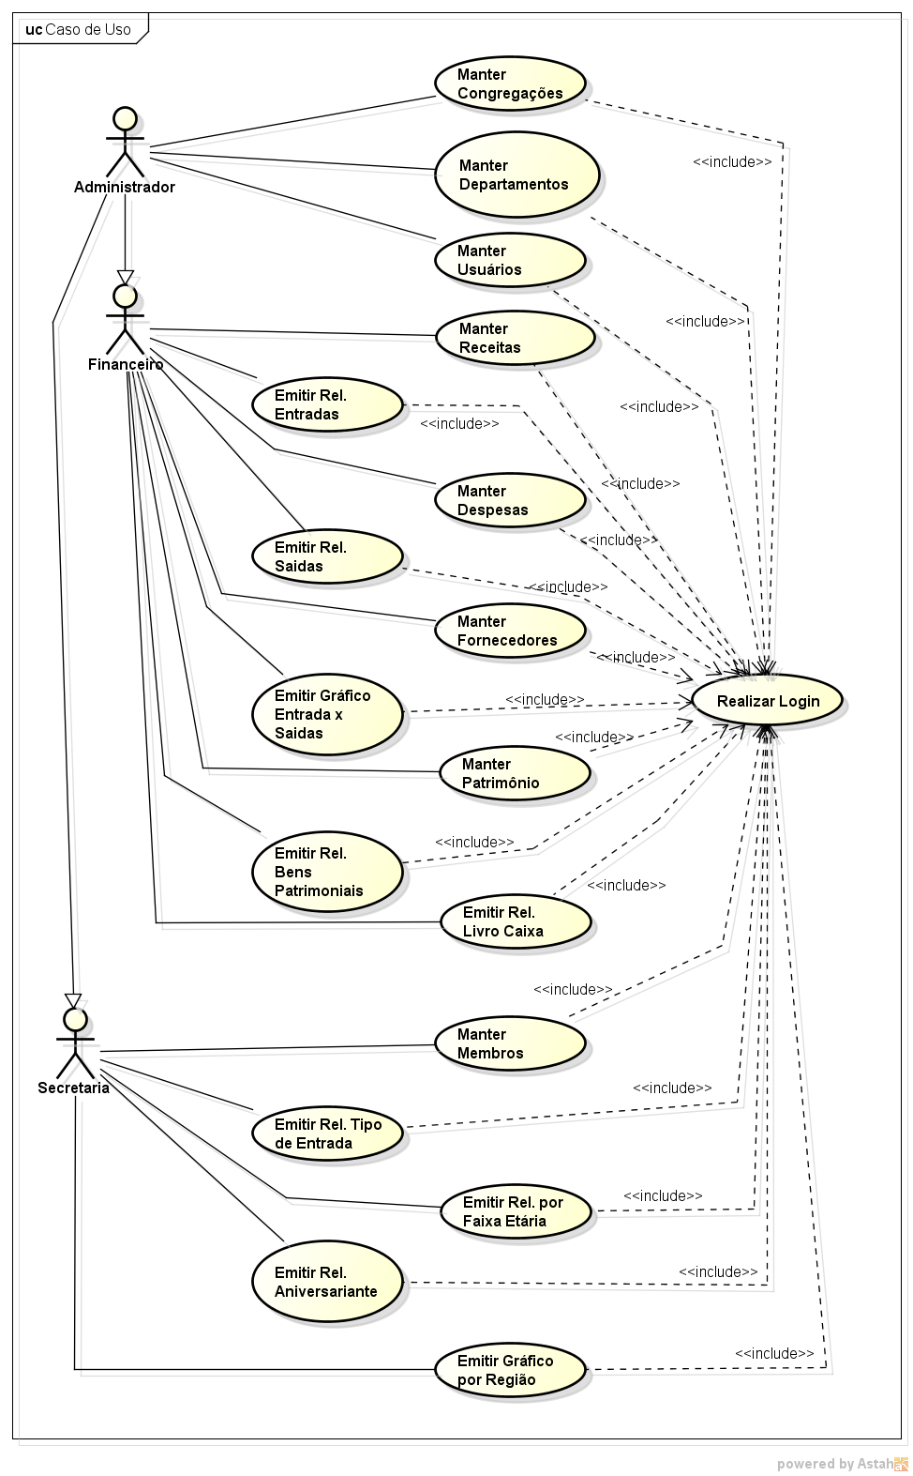

3.1.1. Caso de Uso Geral (Descrição dos Casos)
Tabela 2: Caso de Uso Manter Usuários
Nome Caso de Uso | Manter Usuários
Ator | Administrador
Ações do Ator | Ações do Sistema
1º O Administrador acessa o menu “Sistema”, em seguida o sub menu “Contas de Usuários” e depois seleciona o sub menu “Cadastro de Usuários” | 2º O Sistema mostra a tela de “Cadastro de Usuários” exibindo a tela bloqueada aguardando a ação do Administrador “novo”, “alterar”, ”localizar”, “excluir”.
3º INCLUIR – O Administrador clica no botão “novo” | 4º A tela do Sistema desbloqueia liberando o preenchimento dos campos
5º O Administrador preenche os campos e depois clica em “SALVAR” ou “CANCELAR”
6º SALVAR – Após ter iniciado uma inclusão ou alteração o Administrador clica em “SALVAR” | 7º O Sistema inicia o processo de validação dos campos do formulário e havendo alguma inconsistência, mostra uma mensagem na tela informando a necessidade de verificar a entrada de dados. Caso a validação tenha sido bem sucedida o Sistema pede a confirmação ao Administrador e confirmando, a gravação é realizada e a tela volta a ser bloqueada.
8º LOCALIZAR – O Administrador clica em “localizar” | 9º O Sistema abre a tela de localização de usuários e disponibiliza um campo (busca pelo nome) para que o Administrador informe o cadastro que deseja localizar
10º - O Administrador informa a palavra chave para a procura no cadastro desejado e clica em “buscar” | 11º - O Sistema localiza o cadastro e mostra uma listagem com os resultados da busca
12º - O Administrador seleciona o cadastro desejado | 13º - O Sistema fecha a tela de localização e mostra os dados de cadastro do usuário deixando-a bloqueada e aguardando a ação do Administrador
14º ALTERAR – Após ser localizado o cadastro desejado, o Administrador clica no botão “alterar” | 15º o Sistema desbloqueia a tela, posiciona o foco no primeiro campo e aguarda que as alterações sejam realizadas.
16º O Administrador faz as alterações no cadastro do usuário e executa o procedimento “SALVAR” ou “CANCELAR”
17º CANCELAR – O Administrador clica no botão “CANCELAR” | 18º - O Sistema verifica se o procedimento anterior é ALTERAR ou INCLUIR. Caso o procedimento anterior seja ALTERAR, o Sistema recarrega os dados do registro atual e bloqueia a tela. Caso o procedimento anterior seja INCLUIR, o Sistema busca o último cadastro realizado, exibe seus dados, bloqueia a tela e aguarda uma ação do Administrador.
19º EXCLUIR – Após ter localizado o registro que deseja excluir, o Administrador clica em “excluir” | 20º - O Sistema verifica se o registro não tem nenhum relacionamento que impeça a sua exclusão. Caso tenha algum relacionamento de integridade relacional, o Sistema informa ao Administrador que o usuário não pode ser excluído, caso contrário, o Sistema pede a confirmação da exclusão e aguarda a resposta do Administrador.
21º O Administrador confirma a exclusão | 22º O Sistema realiza a exclusão do usuário, busca o último cadastro realizado, bloqueia a tela e aguarda uma nova ação do Administrador.

Tabela 3: Caso de Uso Manter Departamentos
Nome Caso de Uso | Manter Departamentos
Ator | Administrador
Ações do Ator | Ações do Sistema
1º O Administrador acessa o menu “Sistema” e em seguida o sub menu “Departamentos” | 2º O Sistema mostra a tela de “Cadastro de Departamentos” exibindo a tela bloqueada aguardando a ação do Administrador “novo”, “alterar”, ”localizar”, “excluir”.
3º INCLUIR – O Administrador clica no botão “novo” | 4º A tela do Sistema desbloqueia liberando o preenchimento dos campos
5º O Administrador preenche os campos e depois clica em “SALVAR” ou “CANCELAR”
6º SALVAR – Após ter iniciado uma inclusão ou alteração o Administrador clica em “SALVAR” | 7º O Sistema inicia o processo de validação dos campos do formulário e havendo alguma inconsistência, mostra uma mensagem na tela informando a necessidade de verificar a entrada de dados. Caso a validação tenha sido bem sucedida o Sistema pede a confirmação ao Administrador e confirmando, a gravação é realizada e a tela volta a ser bloqueada.
8º LOCALIZAR – O Administrador clica em “localizar” | 9º O Sistema abre a tela de localização de usuários e disponibiliza um campo (busca pelo nome) para que o Administrador informe o cadastro que deseja localizar
10º - O Administrador informa a palavra chave para a procura no cadastro desejado e clica em “buscar” | 11º - O Sistema localiza o cadastro e mostra uma listagem com os resultados da busca
12º - O Administrador seleciona o cadastro desejado | 13º - O Sistema fecha a tela de localização e mostra os dados de cadastro do usuário deixando-a bloqueada e aguardando a ação do Administrador
14º ALTERAR – Após localizado o cadastro desejado, o Administrador clica no botão “alterar” | 15º o Sistema desbloqueia a tela, posiciona o foco no primeiro campo e aguarda que as alterações sejam realizadas.
16º O Administrador faz as alterações no cadastro do usuário e executa o procedimento “SALVAR” ou “CANCELAR”
17º CANCELAR – O Administrador clica no botão “CANCELAR” | 18º - O Sistema verifica se o procedimento anterior é ALTERAR ou INCLUIR. Caso o procedimento anterior seja ALTERAR, o Sistema recarrega os dados do registro atual e bloqueia a tela. Caso o procedimento anterior seja INCLUIR, o Sistema busca o último cadastro realizado, exibe seus dados, bloqueia a tela e aguarda uma ação do Administrador.
19º EXCLUIR – Após ter localizado o registro que deseja excluir, o Administrador clica em “excluir” | 20º - O Sistema verifica se o registro não tem nenhum relacionamento que impeça a sua exclusão. Caso tenha algum relacionamento de integridade relacional, o Sistema informa ao Administrador que o usuário não pode ser excluído, caso contrário, o Sistema pede a confirmação da exclusão e aguarda a resposta do Administrador.
21º O Administrador confirma a exclusão | 22º O Sistema realiza a exclusão do usuário, busca o último cadastro realizado, bloqueia a tela e aguarda uma nova ação do Administrador

Tabela 4: Caso de Uso Manter Congregações
Nome Caso de Uso | Manter Congregações
Ator | Administrador
Ações do Ator | Ações do Sistema
1º O Administrador acessa o menu “Sistema”, em seguida o sub menu “Igrejas e Congregações” | 2º O Sistema mostra a tela de “Cadastro de Igrejas e Congregações” exibindo a tela bloqueada aguardando a ação do Administrador “novo”, “alterar”, ”localizar”, “excluir”.
3º INCLUIR – O Administrador clica no botão “novo” | 4º A tela do Sistema desbloqueia liberando o preenchimento dos campos
5º O Administrador preenche os campos e depois clica em “SALVAR” ou “CANCELAR”
6º SALVAR – Após ter iniciado uma inclusão ou alteração o Administrador clica em “SALVAR” | 7º O Sistema inicia o processo de validação dos campos do formulário e havendo alguma inconsistência, mostra uma mensagem na tela informando a necessidade de verificar a entrada de dados. Caso a validação tenha sido bem sucedida o Sistema pede a confirmação ao Administrador e confirmando, a gravação é realizada e a tela volta a ser bloqueada.
8º LOCALIZAR – O Administrador clica em “localizar” | 9º O Sistema abre a tela de localização de usuários e disponibiliza um campo (busca pelo nome) para que o Administrador informe o cadastro que deseja localizar
10º - O Administrador informa a palavra chave para a procura no cadastro desejado e clica em “buscar” | 11º - O Sistema localiza o cadastro e mostra uma listagem com os resultados da busca
12º - O Administrador seleciona o cadastro desejado | 13º - O Sistema fecha a tela de localização e mostra os dados de cadastro do usuário deixando-a bloqueada e aguardando a ação do Administrador
14º ALTERAR – Após ser localizado o cadastro desejado, o Administrador clica no botão “alterar” | 15º o Sistema desbloqueia a tela, posiciona o foco no primeiro campo e aguarda que as alterações sejam realizadas.
16º O Administrador faz as alterações no cadastro do usuário e executa o procedimento “SALVAR” ou “CANCELAR”
17º CANCELAR – O Administrador clica no botão “CANCELAR” | 18º - O Sistema verifica se o procedimento anterior é ALTERAR ou INCLUIR. Caso o procedimento anterior seja ALTERAR, o Sistema recarrega os dados do registro atual e bloqueia a tela. Caso o procedimento anterior seja INCLUIR, o Sistema busca o último cadastro realizado, exibe seus dados, bloqueia a tela e aguarda uma ação do Administrador.
19º EXCLUIR – Após ter localizado o registro que deseja excluir, o Administrador clica em “excluir” | 20º - O Sistema verifica se o registro não tem nenhum relacionamento que impeça a sua exclusão. Caso tenha algum relacionamento de integridade relacional, o Sistema informa ao Administrador que o usuário não pode ser excluído, caso contrário, o Sistema pede a confirmação da exclusão e aguarda a resposta do Administrador.
21º O Administrador confirma a exclusão | 22º O Sistema realiza a exclusão do usuário, busca o último cadastro realizado, bloqueia a tela e aguarda uma nova ação do Administrador.

Tabela 5: Caso de Uso Manter Membros
Nome Caso de Uso | Manter Membros
Ator | Administrador, Secretaria
Ações do Ator | Ações do Sistema
1º O Secretaria acessa o menu “Secretaria” e em seguida o sub menu “Cadastro de Membros” | 2º O Sistema mostra a tela de “Cadastro de Membros” exibindo a tela bloqueada aguardando a ação da Secretaria “novo”, “alterar”, ”localizar”, “excluir”.
3º INCLUIR – O Secretaria clica no botão “novo” | 4º A tela do Sistema desbloqueia liberando o preenchimento dos campos
5º O Secretaria classifica o Membro de acordo com sua função na Igreja
6º O Secretaria preenche os campos e depois clica em “SALVAR” ou “CANCELAR”
7º SALVAR – Após ter iniciado uma inclusão ou alteração o Secretaria clica em “SALVAR” | 8º O Sistema inicia o processo de validação dos campos do formulário e havendo alguma inconsistência, mostra uma mensagem na tela informando a necessidade de verificar a entrada de dados. Caso a validação tenha sido bem sucedida o Sistema pede a confirmação da Secretaria e confirmando, a gravação é realizada e a tela volta a ser bloqueada.
9º LOCALIZAR – O Secretaria clica em “localizar” | 10º O Sistema abre a tela de localização de usuários e disponibiliza um campo (busca pelo nome) para que o Secretaria informe o cadastro que deseja localizar
11º - O Secretaria informa a palavra chave para a procura no cadastro desejado e clica em “buscar” | 12º - O Sistema localiza o cadastro e mostra uma listagem com os resultados da busca
13º - O Secretaria seleciona o cadastro desejado | 14º - O Sistema fecha a tela de localização e mostra os dados de cadastro do usuário deixando-a bloqueada e aguardando a ação da Secretaria.
15º ALTERAR – Após localizado o cadastro desejado, o Secretaria clica no botão “alterar” | 16º o Sistema desbloqueia a tela, posiciona o foco no primeiro campo e aguarda que as alterações sejam realizadas.
17º O Secretaria faz as alterações no cadastro do usuário e executa o procedimento “SALVAR” ou “CANCELAR”
18º CANCELAR – O Secretaria clica no botão “CANCELAR” | 19º - O Sistema verifica se o procedimento anterior é ALTERAR ou INCLUIR. Caso o procedimento anterior seja ALTERAR, o Sistema recarrega os dados do registro atual e bloqueia a tela. Caso o procedimento anterior seja INCLUIR, o Sistema busca o último cadastro realizado, exibe seus dados, bloqueia a tela e aguarda uma ação da Secretaria.
20º EXCLUIR – Após ter localizado o registro que deseja excluir, o Secretaria clica em “excluir” | 21º - O Sistema verifica se o registro não tem nenhum relacionamento que impeça a sua exclusão. Caso tenha algum relacionamento de integridade relacional, o Sistema informa ao Secretaria que o usuário não pode ser excluído, caso contrário, o Sistema pede a confirmação da exclusão e aguarda a resposta do Secretaria.
22º O Secretaria confirma a exclusão | 23º O Sistema realiza a exclusão do usuário, busca o último cadastro realizado, bloqueia a tela e aguarda uma nova ação do Secretaria.

Tabela 6: Caso de Uso Emitir Relatório por Tipo de Entrada
Nome Caso de Uso | Emitir Relatório por Tipo de Entrada
Ator | Administrador, Secretaria
Ações do Ator | Ações do Sistema
1º O Administrador ou Secretaria acessa o menu “Relatórios”, em seguida o sub menu “Secretária” e selecionar a opção “Relatório por Tipo de Entrada”. | 2º O Sistema mostra a tela de “Relatório Tipo de Entrada” exibindo a opção de data inicial e data final a ser inserida.
3º GERAR RELATÓRIO – O Administrador ou Secretaria insere as datas solicitadas e clica no botão “GERAR”. | 4º O Sistema exibe na tela o relatório do prazo determinado pelo usuário e as opções de “SALVAR” ou “FECHAR”.
5º SALVAR – Após selecionar a opção “SALVAR”, O Administrador ou Secretaria seleciona o diretório onde será salvo o relatório. | 6º O Sistema salva o relatório no diretório escolhido pelo usuário.
6º FECHAR – O Administrador ou Secretaria seleciona a opção fechar. | 7º O Sistema fecha a tela de “Relatórios Tipo de Entrada” e exibe a tela anterior.

Tabela 7: Caso de Uso Emitir Relatório por Faixa Etária
Nome Caso de Uso | Emitir Relatório por Faixa Etária
Ator | Administrador, Secretaria
Ações do Ator | Ações do Sistema
1º O Administrador ou Secretaria acessa o menu “Relatórios”, em seguida o sub menu “Secretária” e selecionar a opção “Relatório por Faixa Etária”. | 2º O Sistema mostra a tela de “Relatório por Faixa Etária” exibindo a opção de data inicial e data final a ser inserida.
3º GERAR RELATÓRIO – O Administrador ou Secretaria insere as datas solicitadas e clica no botão “GERAR”. | 4º O Sistema exibe na tela o relatório do prazo determinado pelo usuário e as opções de “SALVAR” ou “FECHAR”.
5º SALVAR – Após selecionar a opção “SALVAR”, O Administrador ou Secretaria seleciona o diretório onde será salvo o relatório. | 6º O Sistema salva o relatório no diretório escolhido pelo usuário.
6º FECHAR – O Administrador ou Secretaria seleciona a opção fechar. | 7º O Sistema fecha a tela de “Relatórios por Faixa Etária” e exibe a tela anterior.

Tabela 8: Caso de Uso Emitir Relatório de Aniversariantes
Nome Caso de Uso | Emitir Relatório de Aniversariantes
Ator | Administrador, Secretaria
Ações do Ator | Ações do Sistema
1º O Administrador ou Secretaria acessa o menu “Relatórios”, em seguida o sub menu “Secretária” e selecionar a opção “Relatório de Aniversariantes por Mês”. | 2º O Sistema mostra a tela de “Relatório por Aniversariantes por Mês” exibindo a opção do mês a ser escolhido.
3º GERAR RELATÓRIO – O Administrador ou Secretaria insere o mês e clica no botão “GERAR”. | 4º O Sistema exibe na tela o relatório do mês determinado pelo usuário e as opções de “SALVAR” ou “FECHAR”.
5º SALVAR – Após selecionar a opção “SALVAR”, O Administrador ou Secretaria seleciona o diretório onde será salvo o relatório. | 6º O Sistema salva o relatório no diretório escolhido pelo usuário.
6º FECHAR – O Administrador ou Secretaria seleciona a opção fechar. | 7º O Sistema fecha a tela de “Relatórios por Aniversariantes por Mês” e exibe a tela anterior.

Tabela 9: Caso de Uso Emitir Gráfico por Região
Nome Caso de Uso | Emitir Gráfico por Região
Ator Principal | Administrador, Secretaria
Ações do Ator | Ações do Sistema
1º O Administrador ou Secretaria acessa o menu “Relatórios”, em seguida o sub menu “Secretária” e selecionar a opção “Gráfico de Membros por Região”. | 2º O Sistema mostra a tela de “Relatório de Gráfico por Região” exibindo a opção de região a ser selecionada.
3º GERAR RELATÓRIO – O Administrador ou Secretaria seleciona a região e clica no botão “GERAR”. | 4º O Sistema exibe na tela o relatório em forma de gráfico da região selecionada pelo usuário e as opções de “SALVAR” ou “FECHAR”.
5º SALVAR – Após selecionar a opção “SALVAR”, O Administrador ou Secretaria seleciona o diretório onde será salvo o relatório. | 6º O Sistema salva o relatório no diretório escolhido pelo usuário.
6º FECHAR – O Administrador ou Secretaria seleciona a opção fechar. | 7º O Sistema fecha a tela de “Relatórios por Faixa Etária” e exibe a tela anterior.

Tabela 10: Caso de Uso Manter Despesas
Nome Caso de Uso | Manter Despesas
Ator | Administrador, Financeiro
Ações do Ator | Ações do Sistema
1º O Financeiro acessa o menu “Tesouraria”, em seguida o sub menu “Financeiro” e depois seleciona a opção “Lançamento de Despesas” | 2º O Sistema mostra a tela de “Cadastro de Despesas” exibindo a tela bloqueada aguardando a ação do Financeiro “novo”, “alterar”, ”localizar”, “excluir”.
3º INCLUIR – O Financeiro clica no botão “novo” | 4º A tela do Sistema desbloqueia liberando o preenchimento dos campos
5º O Financeiro preenche os campos e depois clica em “SALVAR” ou “CANCELAR”
6º SALVAR – Após ter iniciado uma inclusão ou alteração o Financeiro clica em “SALVAR” | 7º O Sistema inicia o processo de validação dos campos do formulário e havendo alguma inconsistência, mostra uma mensagem na tela informando a necessidade de verificar a entrada de dados. Caso a validação tenha sido bem sucedida o Sistema pede a confirmação ao Financeiro e confirmando, a gravação é realizada e a tela volta a ser bloqueada.
8º O Financeiro clica em emissão de recibo | 9º O Sistema emite recibo com os valores e dados responsável pela despesa
10º LOCALIZAR – O Financeiro clica em “localizar” | 11º O Sistema abre a tela de localização de usuários e disponibiliza um campo (busca pelo nome) para que o Financeiro informe o cadastro que deseja localizar
12º - O Financeiro informa a palavra chave para a procura no cadastro desejado e clica em “buscar” | 13º - O Sistema localiza o cadastro e mostra uma listagem com os resultados da busca
14º - O Financeiro seleciona o cadastro desejado | 15º - O Sistema fecha a tela de localização e mostra os dados de cadastro do usuário deixando-a bloqueada e aguardando a ação do Financeiro

Tabela 11: Caso de Uso Manter Receitas
Nome Caso de Uso | Manter Receitas
Ator | Administrador, Financeiro
Ações do Ator | Ações do Sistema
1º O Financeiro acessa o menu “Tesouraria”, em seguida o sub menu “Financeiro” e depois seleciona a opção “Lançamento de Receitas” | 2º O Sistema mostra a tela de “Cadastro de Receitas” exibindo a tela bloqueada aguardando a ação do Financeiro “novo”, “alterar”, ”localizar”, “excluir”.
3º INCLUIR – O Financeiro clica no botão “novo” | 4º A tela do Sistema desbloqueia liberando o preenchimento dos campos
5º O Financeiro preenche os campos e depois clica em “SALVAR” ou “CANCELAR”
6º SALVAR – Após ter iniciado uma inclusão ou alteração o Financeiro clica em “SALVAR” | 7º O Sistema inicia o processo de validação dos campos do formulário e havendo alguma inconsistência, mostra uma mensagem na tela informando a necessidade de verificar a entrada de dados. Caso a validação tenha sido bem sucedida o Sistema pede a confirmação ao Financeiro e confirmando, a gravação é realizada e a tela volta a ser bloqueada.
8º O Financeiro clica em emissão de recibo | 9º O Sistema emite recibo com os valores e dados responsável pela receita
10º LOCALIZAR – O Financeiro clica em “localizar” | 11º O Sistema abre a tela de localização de usuários e disponibiliza um campo (busca pelo nome) para que o Financeiro informe o cadastro que deseja localizar
12º - O Financeiro informa a palavra chave para a procura no cadastro desejado e clica em “buscar” | 13º - O Sistema localiza o cadastro e mostra uma listagem com os resultados da busca
14º - O Financeiro seleciona o cadastro desejado | 15º - O Sistema fecha a tela de localização e mostra os dados de cadastro do usuário deixando-a bloqueada e aguardando a ação do Financeiro

Tabela 12: Caso de Uso Manter Fornecedores
Nome Caso de Uso | Manter Fornecedores
Ator | Administrador, Financeiro
Ações do Ator | Ações do Sistema
1º O Financeiro acessa o menu “Tesouraria” e em seguida o sub menu “Fornecedores” | 2º O Sistema mostra a tela de “Cadastro de Fornecedores” exibindo a tela bloqueada aguardando a ação do Financeiro “novo”, “alterar”, ”localizar”, “excluir”.
3º INCLUIR – O Financeiro clica no botão “novo” | 4º A tela do Sistema desbloqueia liberando o preenchimento dos campos
5º O Financeiro preenche os campos e depois clica em “SALVAR” ou “CANCELAR”
6º SALVAR – Após ter iniciado uma inclusão ou alteração o Financeiro clica em “SALVAR” | 7º O Sistema inicia o processo de validação dos campos do formulário e havendo alguma inconsistência, mostra uma mensagem na tela informando a necessidade de verificar a entrada de dados. Caso a validação tenha sido bem sucedida o Sistema pede a confirmação ao Financeiro e confirmando, a gravação é realizada e a tela volta a ser bloqueada.
8º LOCALIZAR – O Financeiro clica em “localizar” | 9º O Sistema abre a tela de localização de usuários e disponibiliza um campo (busca pelo nome) para que o Financeiro informe o cadastro que deseja localizar
10º - O Financeiro informa a palavra chave para a procura no cadastro desejado e clica em “buscar” | 11º - O Sistema localiza o cadastro e mostra uma listagem com os resultados da busca
12º - O Financeiro seleciona o cadastro desejado | 13º - O Sistema fecha a tela de localização e mostra os dados de cadastro do usuário deixando-a bloqueada e aguardando a ação do Financeiro
14º ALTERAR – Após localizado o cadastro desejado, o Financeiro clica no botão “alterar” | 15º o Sistema desbloqueia a tela, posiciona o foco no primeiro campo e aguarda que as alterações sejam realizadas.
16º O Financeiro faz as alterações no cadastro do usuário e executa o procedimento “SALVAR” ou “CANCELAR”
17º CANCELAR – O Financeiro clica no botão “CANCELAR” | 18º - O Sistema verifica se o procedimento anterior é ALTERAR ou INCLUIR. Caso o procedimento anterior seja ALTERAR, o Sistema recarrega os dados do registro atual e bloqueia a tela. Caso o procedimento anterior seja INCLUIR, o Sistema busca o último cadastro realizado, exibe seus dados, bloqueia a tela e aguarda uma ação do Financeiro.
19º EXCLUIR – Após ter localizado o registro que deseja excluir, o Financeiro clica em “excluir” | 20º - O Sistema verifica se o registro não tem nenhum relacionamento que impeça a sua exclusão. Caso tenha algum relacionamento de integridade relacional, o Sistema informa ao Financeiro que o usuário não pode ser excluído, caso contrário, o Sistema pede a confirmação da exclusão e aguarda a resposta do Financeiro.
21º O Financeiro confirma a exclusão | 22º O Sistema realiza a exclusão do usuário, busca o último cadastro realizado, bloqueia a tela e aguarda uma nova ação do Financeiro.

Tabela 13: Caso de Uso Manter Patrimônio
Nome Caso de Uso | Manter Patrimônio
Ator | Administrador, Financeiro
Ações do Ator | Ações do Sistema
1º O Financeiro acessa o menu “Tesouraria”, em seguida o sub menu “Patrimônio” e depois seleciona a opção desejada | 2º O Sistema mostra a tela de “Cadastro de Patrimônios” exibindo a tela bloqueada aguardando a ação do Financeiro “novo”, “alterar”, ”localizar”, “excluir”.
3º INCLUIR – O Financeiro clica no botão “novo” | 4º A tela do Sistema desbloqueia liberando o preenchimento dos campos
5º O Financeiro preenche os campos e depois clica em “SALVAR” ou “CANCELAR”
6º SALVAR – Após ter iniciado uma inclusão ou alteração o Financeiro clica em “SALVAR” | 7º O Sistema inicia o processo de validação dos campos do formulário e havendo alguma inconsistência, mostra uma mensagem na tela informando a necessidade de verificar a entrada de dados. Caso a validação tenha sido bem sucedida o Sistema pede a confirmação ao Financeiro e confirmando, a gravação é realizada e a tela volta a ser bloqueada
8º LOCALIZAR – O Financeiro clica em “localizar” | 9º O Sistema abre a tela de localização de usuários e disponibiliza um campo (busca pelo nome) para que o Financeiro informe o cadastro que deseja localizar
10º - O Financeiro informa a palavra chave para a procura no cadastro desejado e clica em “buscar” | 11º - O Sistema localiza o cadastro e mostra uma listagem com os resultados da busca
12º - O Financeiro seleciona o cadastro desejado | 13º - O Sistema fecha a tela de localização e mostra os dados de cadastro do usuário deixando-a bloqueada e aguardando a ação do Financeiro
14º ALTERAR – Após localizado o cadastro desejado, o Financeiro clica no botão “alterar” | 15º o Sistema desbloqueia a tela, posiciona o foco no primeiro campo e aguarda que as alterações sejam realizadas.
16º O Financeiro faz as alterações no cadastro do usuário e executa o procedimento “SALVAR” ou “CANCELAR”
17º CANCELAR – O Financeiro clica no botão “CANCELAR” | 18º - O Sistema verifica se o procedimento anterior é ALTERAR ou INCLUIR. Caso o procedimento anterior seja ALTERAR, o Sistema recarrega os dados do registro atual e bloqueia a tela. Caso o procedimento anterior seja INCLUIR, o Sistema busca o último cadastro realizado, exibe seus dados, bloqueia a tela e aguarda uma ação do Financeiro
19º EXCLUIR – Após ter localizado o registro que deseja excluir, o Financeiro clica em “excluir” | 20º - O Sistema verifica se o registro não tem nenhum relacionamento que impeça a sua exclusão. Caso tenha algum relacionamento de integridade relacional, o Sistema informa ao Financeiro que o usuário não pode ser excluído, caso contrário, o Sistema pede a confirmação da exclusão e aguarda a resposta do Financeiro.
21º O Financeiro confirma a exclusão | 22º O Sistema realiza a exclusão do usuário, busca o último cadastro realizado, bloqueia a tela e aguarda uma nova ação do Financeiro.

Tabela 14: Caso de Uso Emitir Relatório de Entradas
Nome Caso de Uso | Emitir Relatório de Entradas
Ator | Administrador, Financeiro
Ações do Ator | Ações do Sistema
1º O Administrador ou Financeiro acessa o menu “Relatórios”, em seguida o sub menu “Tesouraria” e selecionar a opção “Relatório Entradas”. | 2º O Sistema mostra a tela de “Relatório de Entradas” exibindo as opções de data inicial e data final a ser inserida.
3º GERAR RELATÓRIO – O Administrador ou Financeiro insere as datas solicitadas e clica no botão “GERAR”. | 4º O Sistema exibe na tela o relatório do prazo determinado pelo usuário e as opções de “SALVAR” ou “FECHAR”.
5º SALVAR – Após selecionar a opção “SALVAR”, O Administrador ou Financeiro seleciona o diretório onde será salvo o relatório. | 6º O Sistema salva o relatório no diretório escolhido pelo usuário.
6º FECHAR – O Administrador ou Financeiro seleciona a opção fechar. | 7º O Sistema fecha a tela de “Relatórios de Entradas” e exibe a tela anterior.

Tabela 15: Caso de Uso Emitir Relatório de Saídas
Nome Caso de Uso | Emitir Relatório de Saídas
Ator | Administrador, Financeiro
Ações do Ator | Ações do Sistema
1º O Administrador ou Financeiro acessa o menu “Relatórios”, em seguida o sub menu “Tesouraria” e selecionar a opção “Relatório Saídas”. | 2º O Sistema mostra a tela de “Relatório de Saídas” exibindo as opções de data inicial e data final a ser inserida.
3º GERAR RELATÓRIO – O Administrador ou Financeiro insere as datas solicitadas e clica no botão “GERAR”. | 4º O Sistema exibe na tela o relatório do prazo determinado pelo usuário e as opções de “SALVAR” ou “FECHAR”.
5º SALVAR – Após selecionar a opção “SALVAR”, O Administrador ou Financeiro seleciona o diretório onde será salvo o relatório. | 6º O Sistema salva o relatório no diretório escolhido pelo usuário.
6º FECHAR – O Administrador ou Financeiro seleciona a opção fechar. | 7º O Sistema fecha a tela de “Relatórios de Saídas” e exibe a tela anterior.

Tabela 16: Caso de Uso Emitir Gráfico de Entrada x Saídas
Nome Caso de Uso | Emitir Gráfico de Entrada x Saídas
Ator | Administrador, Financeiro
Ações do Ator | Ações do Sistema
1º O Administrador ou Financeiro acessa o menu “Relatórios”, em seguida o sub menu “Tesouraria” e selecionar a opção “Gráfico Receitas x Despesas”. | 2º O Sistema mostra a tela de “Relatório – Gráfico Entradas x Saídas” exibindo as opções de data inicial e data final a ser inserida.
3º GERAR RELATÓRIO – O Administrador ou Financeiro insere as datas solicitadas e clica no botão “GERAR”. | 4º O Sistema exibe na tela o relatório em forma de gráfico pelo prazo determinado pelo usuário e as opções de “SALVAR” ou “FECHAR”.
5º SALVAR – Após selecionar a opção “SALVAR”, O Administrador ou Financeiro seleciona o diretório onde será salvo o relatório. | 6º O Sistema salva o relatório no diretório escolhido pelo usuário.
6º FECHAR – O Administrador ou Financeiro seleciona a opção fechar. | 7º O Sistema fecha a tela de “Relatórios – Gráfico Entradas x Saídas” e exibe a tela anterior.

Tabela 17: Caso de Uso Emitir Relatório Bens Patrimoniais
Nome Caso de Uso | Emitir Relatório Bens Patrimoniais
Ator | Administrador, Financeiro
Ações do Ator | Ações do Sistema
1º O Administrador ou Financeiro acessa o menu “Relatórios”, em seguida o sub menu “Tesouraria” e selecionar a opção “Relatório Bens Patrimoniais”. | 2º O Sistema mostra a tela de “Relatório de Bens patrimoniais” exibindo as opções de bens patrimoniais a ser selecionada.
3º GERAR RELATÓRIOS – O Administrador ou Financeiro seleciona o tipo de bens patrimoniais e clica no botão “GERAR”. | 4º O Sistema exibe na tela o relatório do tipo de bens patrimoniais selecionado pelo usuário e as opções de “SALVAR” ou “FECHAR”.
5º SALVAR – Após selecionar a opção “SALVAR”, O Administrador ou Financeiro seleciona o diretório onde será salvo o relatório. | 6º O Sistema salva o relatório no diretório escolhido pelo usuário.
6º FECHAR – O Administrador ou Financeiro seleciona a opção fechar. | 7º O Sistema fecha a tela de “Relatório de Bens Patrimoniais” e exibe a tela anterior.

Tabela 18: Caso de Uso Emitir Relatório Livro Caixa
Nome Caso de Uso | Emitir Relatório Livro Caixa
Ator | Administrador, Financeiro
Ações do Ator | Ações do Sistema
1º O Administrador ou Financeiro acessa o menu “Relatórios”, em seguida o sub menu “Tesouraria” e selecionar a opção “Relatório Geral (Livro Caixa)”. | 2º O Sistema mostra a tela de “Relatório Geral (Livro Caixa)” exibindo a opção de gerar um relatório geral do livro caixa.
3º GERAR RELATÓRIO – O Administrador ou Financeiro seleciona o relatório que será gerado clica no botão “GERAR”. | 4º O Sistema exibe na tela o relatório selecionado pelo usuário e as opções de “SALVAR” ou “FECHAR”.
5º SALVAR – Após selecionar a opção “SALVAR”, O Administrador ou Financeiro seleciona o diretório onde será salvo o relatório. | 6º O Sistema salva o relatório no diretório escolhido pelo usuário.
6º FECHAR – O Administrador ou Financeiro seleciona a opção fechar. | 7º O Sistema fecha a tela de “Relatório Geral (Livro Caixa)” e exibe a tela anterior.

Tabela 19: Caso de Uso Realizar Login
Nome Caso de Uso | Realizar Login
Ator | Todos
Ações do Ator | Ações do Sistema
1º O Usuário irá selecionar a opção de “Logar no sistema”. | 2º O Sistema mostra a tela de “Formulário de Login” exibindo os campos de login e senha.
3º O Usuário preenche os campos e depois clica em “ACESSAR” ou “CANCELAR” “Acessar”. | 4º O Sistema inicia o processo de validação dos campos do formulário e havendo alguma inconsistência, mostra uma mensagem na tela informando a necessidade de verificar a entrada de dados. Caso a validação tenha sido bem sucedida o Sistema abre a “Tela Principal”.

3.2. DIAGRAMA DE SEQUÊNCIA
Figura 3 – Diagrama de Sequencia Manter Usuários
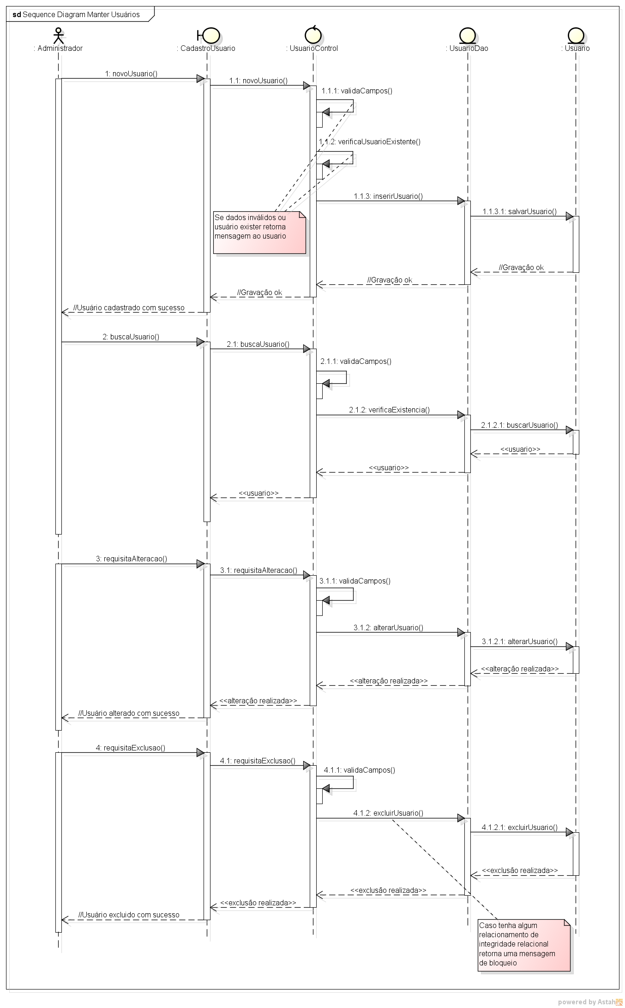
Figura 4 – Diagrama de Sequencia Manter Departamentos
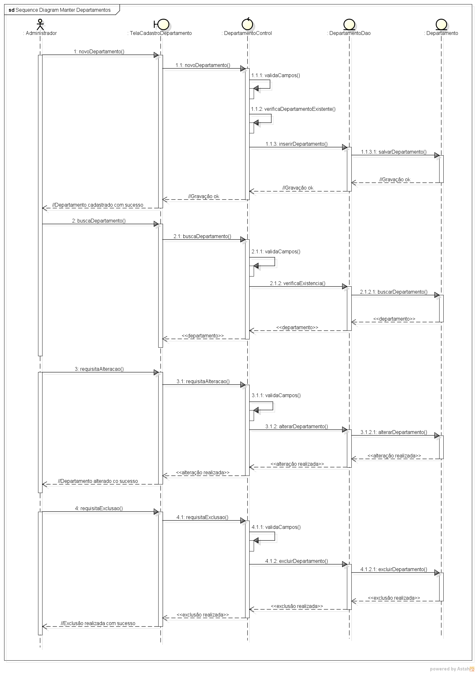
Figura 5 – Diagrama de Sequencia Manter Congregações
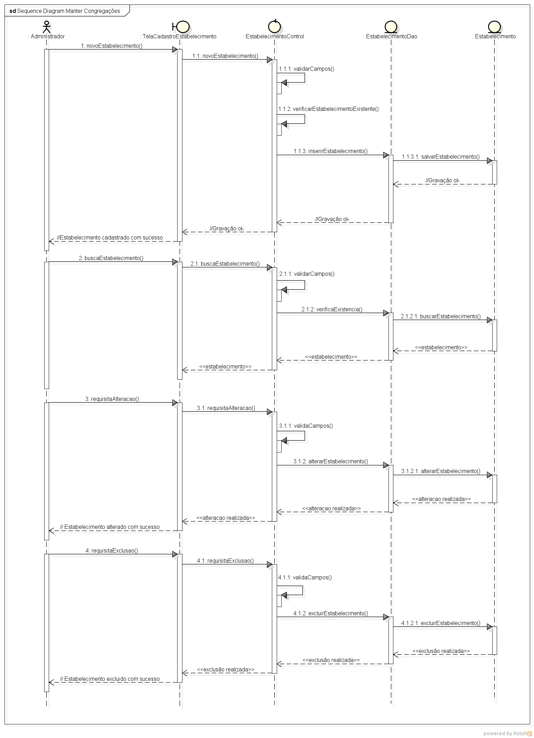
Figura 6 – Diagrama de Sequencia Manter Membros
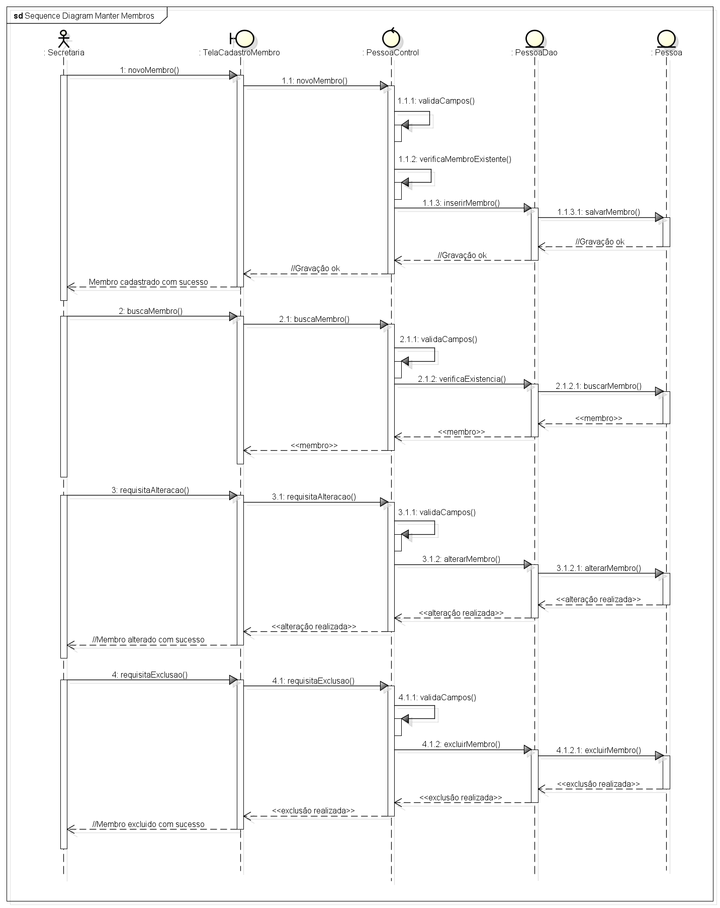

Figura 7 – Diagrama de Sequencia Emitir Relatório por Tipo de Entrada
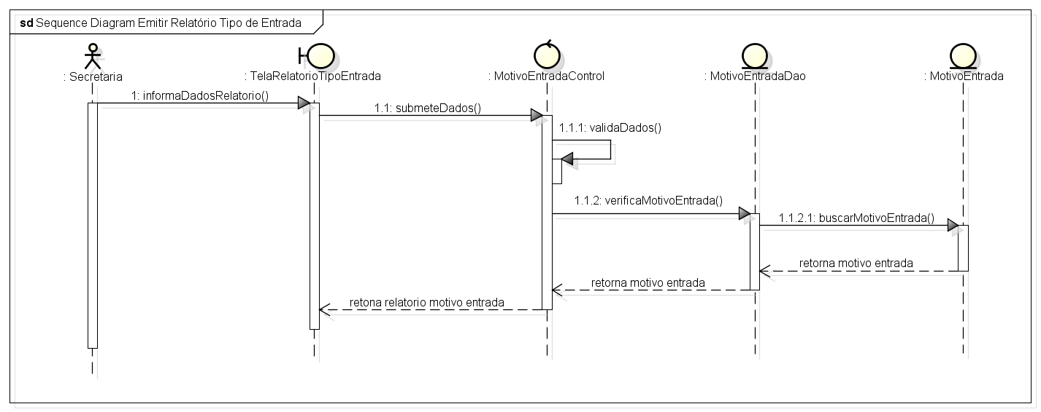

Figura 8 – Diagrama de Sequencia Emitir Relatório por Faixa Etária
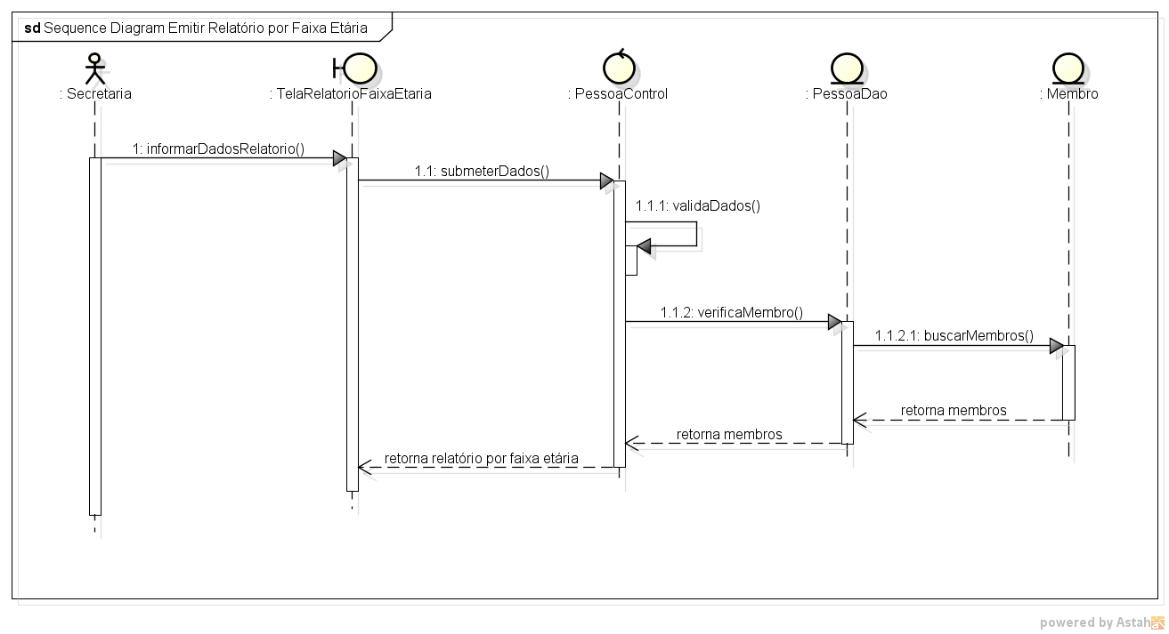

Figura 9 – Diagrama de Sequencia Manter Despesas
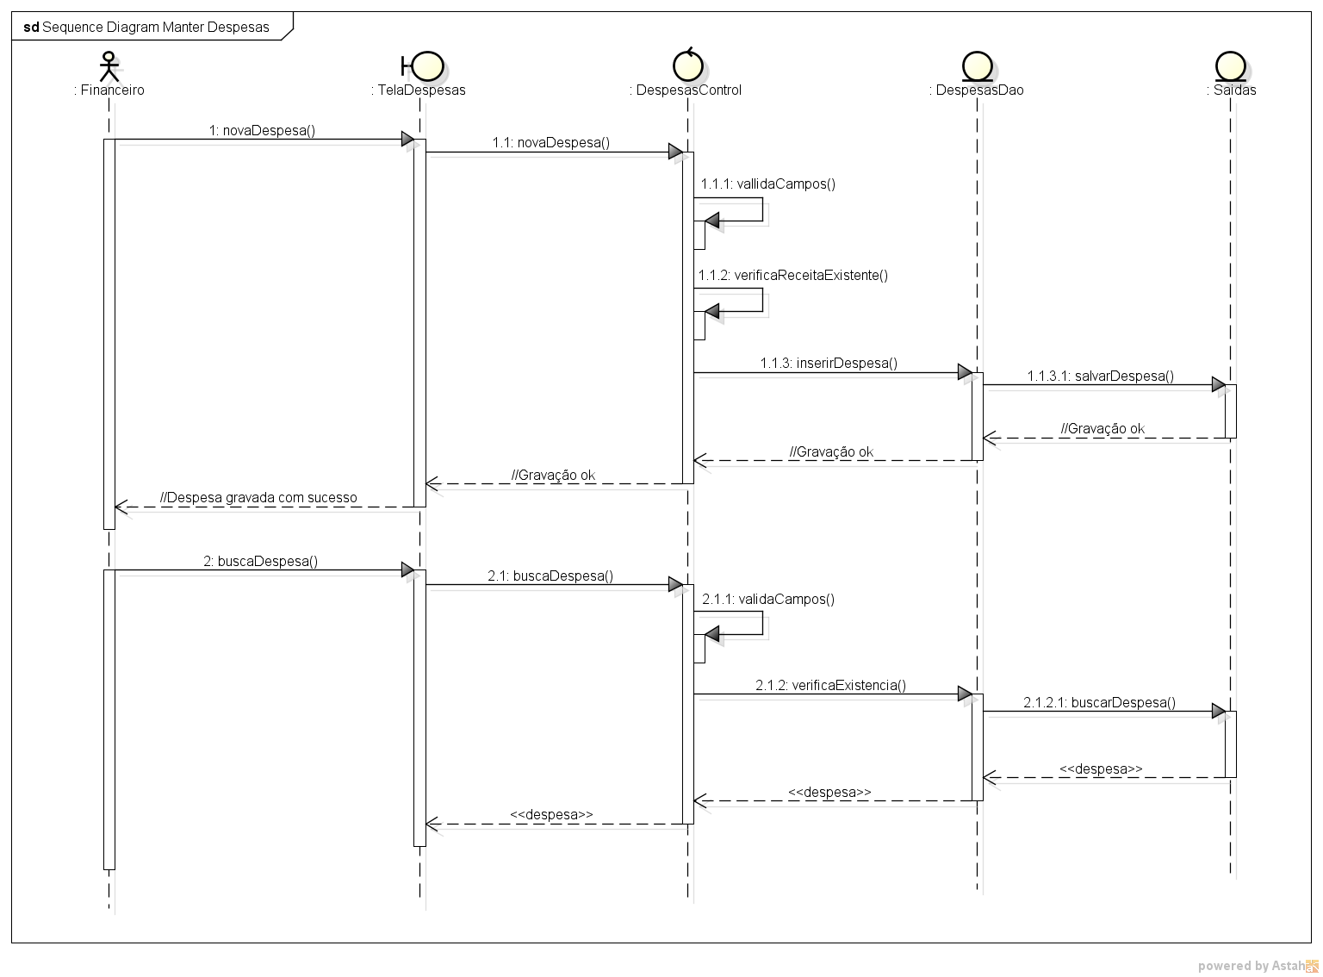
Figura 10 – Diagrama de Sequencia Manter Receitas
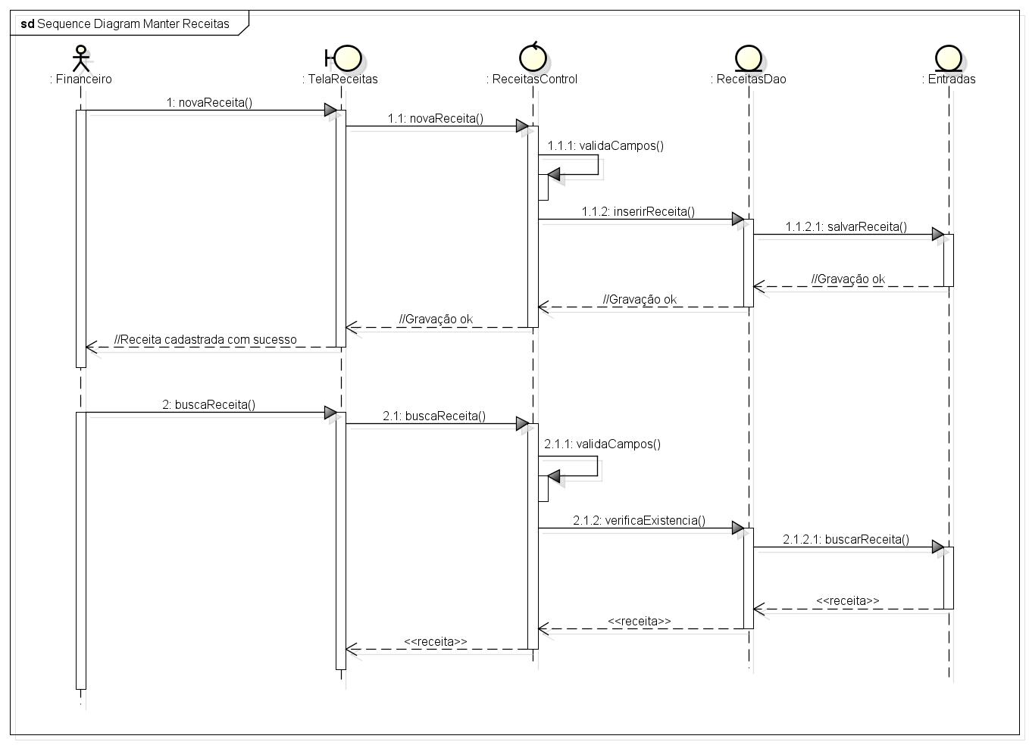
Figura 11 – Diagrama de Sequencia Manter Fornecedores
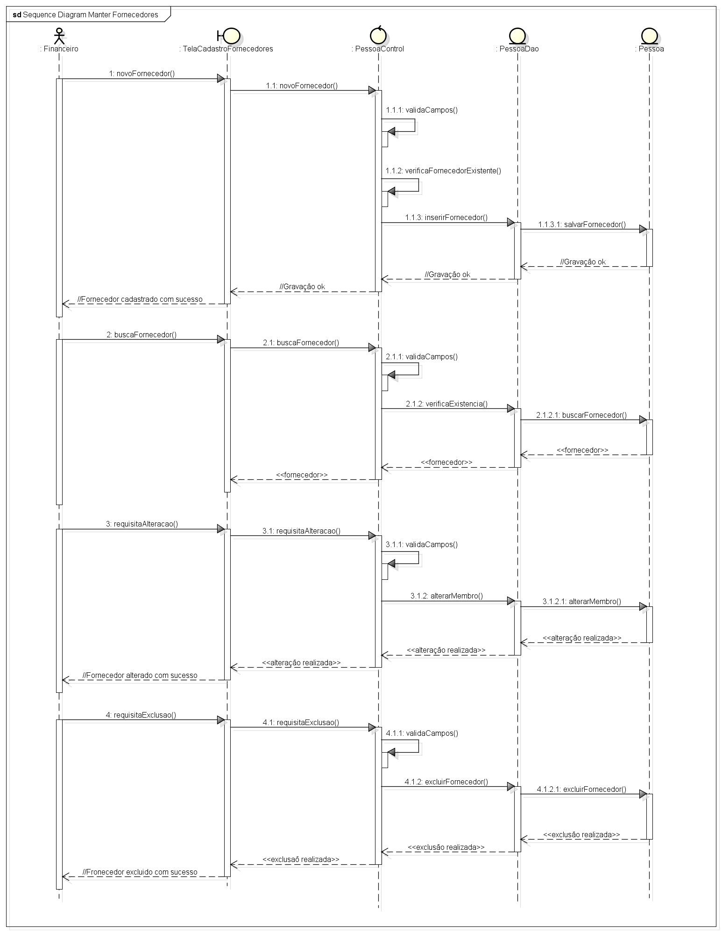

Figura 12 – Diagrama de Sequencia Manter Patrimônio
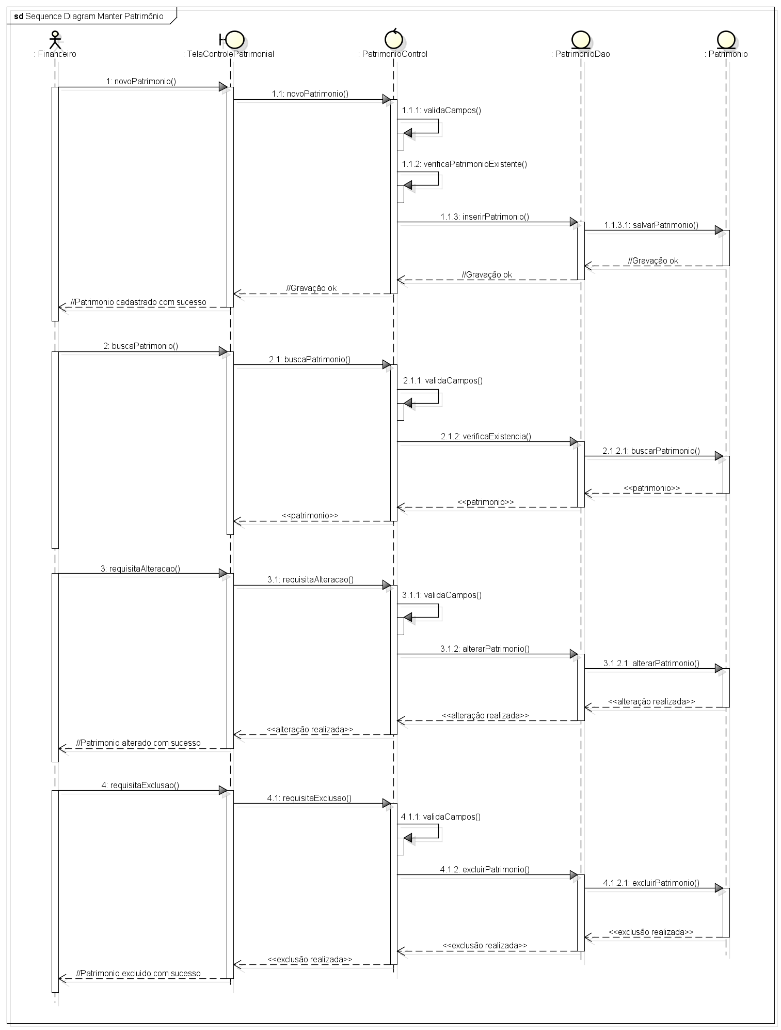

Figura 13 – Diagrama de Sequencia Emitir Relatório de Entradas
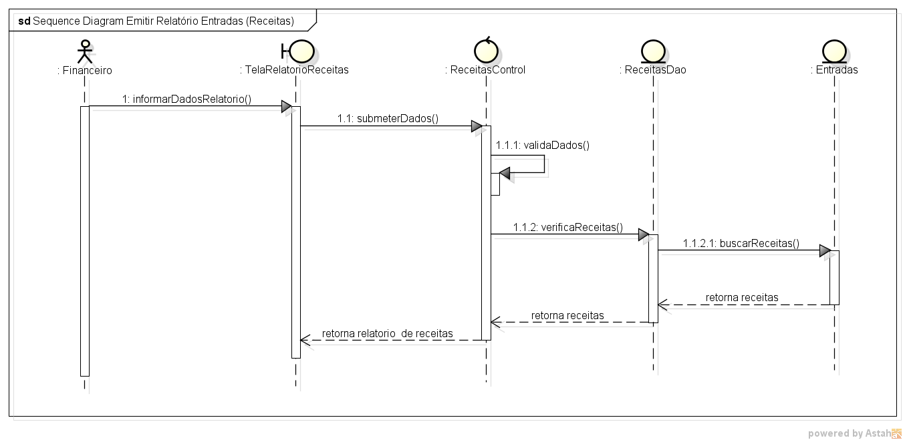
Figura 14 – Diagrama de Sequencia Emitir Relatório de Saídas
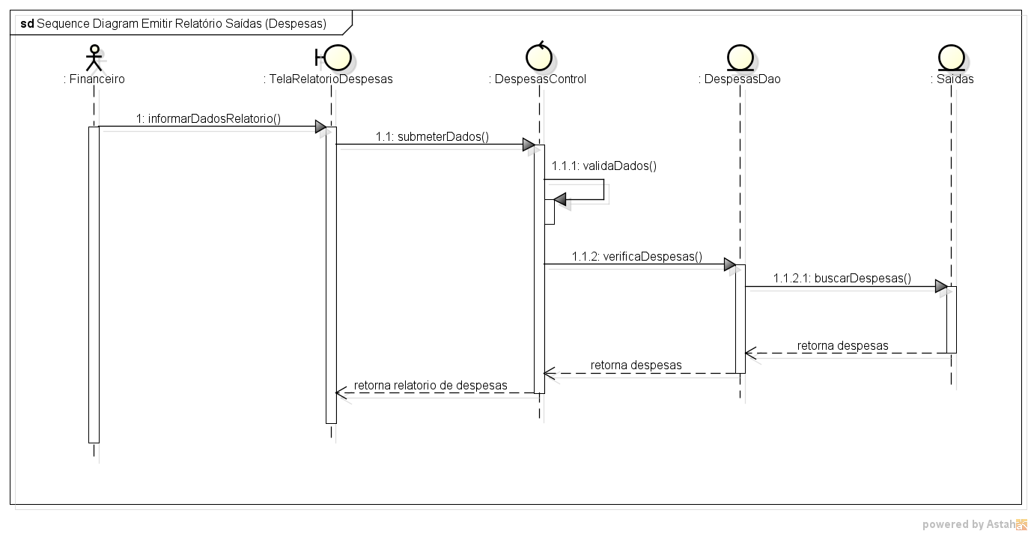

Figura 15 – Diagrama de Sequencia Emitir Relatório Bens Patrimoniais
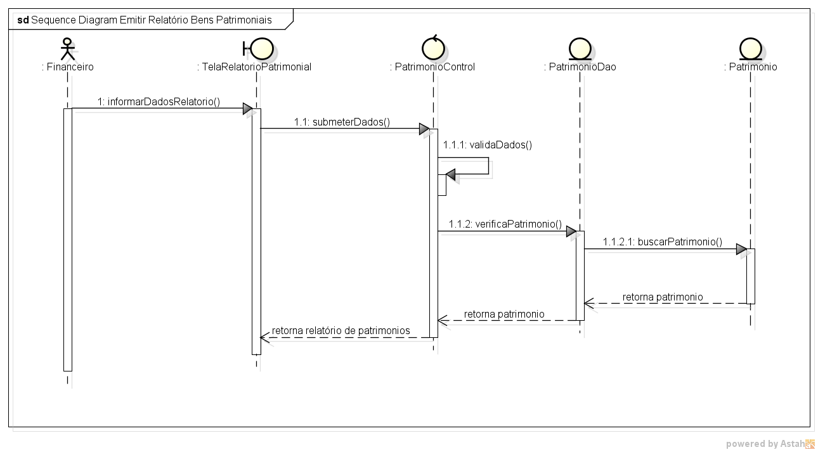
Figura 16 – Diagrama de Sequencia Realizar Login
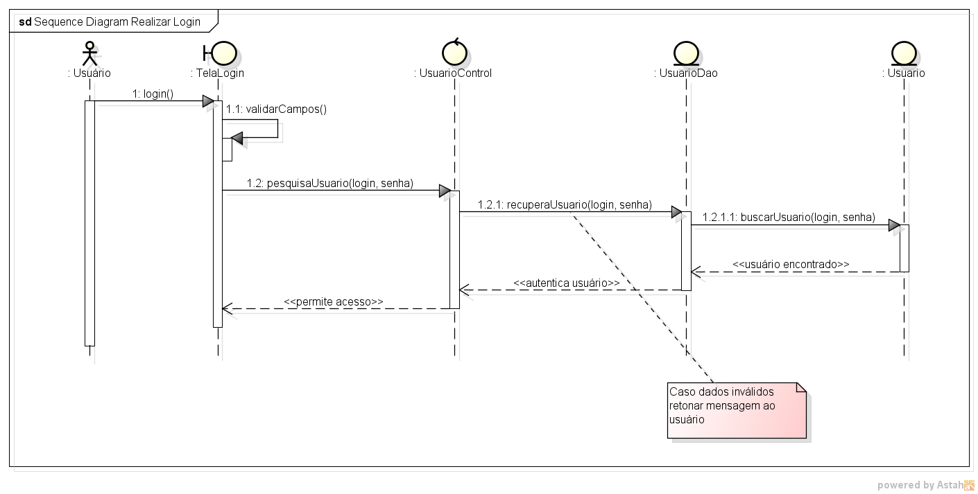

3.3. DIAGRAMA DE CLASSES
Figura 17 –Diagrama de Classe

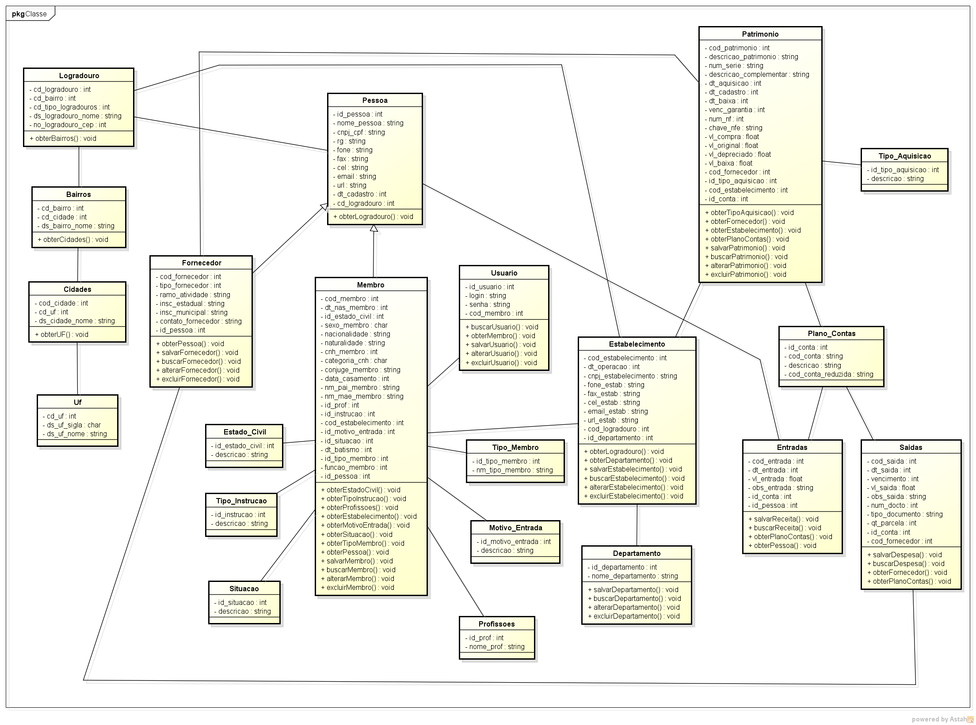

3.4. MODELO DO BANCO DE DADOS

3.4.1. Modelo Conceitual – Banco de Dados
Figura 18 – Modelo Conceitual do Banco de Dados
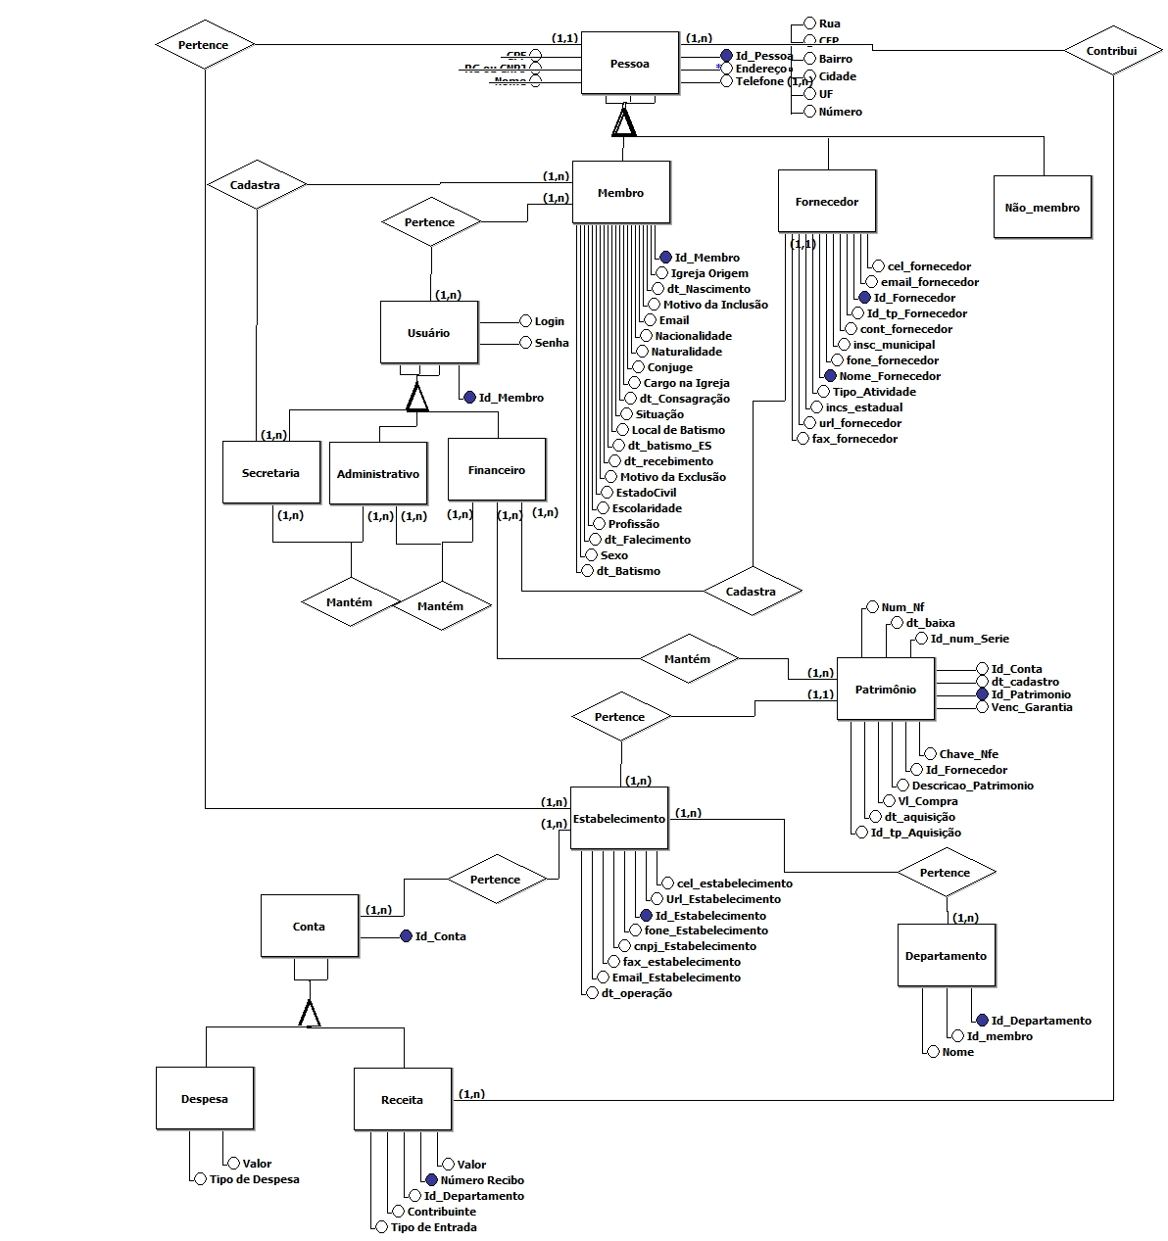

3.4.2. Modelo Lógico – Banco de Dados (Gráfico)
Figura 19 – Modelo Lógico do Banco de Dados
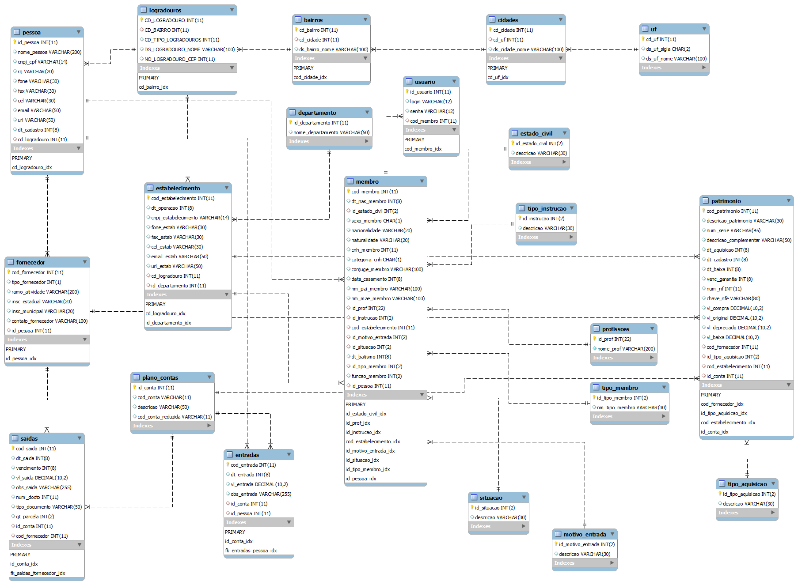

3.4.3. Dicionário de Dados
USUARIO
Nome | Descrição | Tipo | PK | FK
id_usuario | Código sequencial de identificador de usuário | int(11) | sim
login | Login do Usuário | varchar(12)
senha | Senha do Usuário | varchar(12)
cod_membro | Código do Membro usuário do sistema | int(11) |  | sim
FORNECEDOR
Nome | Descrição | Tipo | PK | FK
cod_fornecedor | Código do Fornecedor | int(11) | sim
tipo_fornecedor | Classificação do fornecedor | int(1)
ramo_atividade | Ramo de atividade do Fornecedor | varchar(200)
incs_estadual | Inscrição Estadual do fornecedor | varchar(20)
incs_municipal | Inscrição Municipal do fornecedor | varchar(20)
contato_fornecedor | Nome do Contato do Fornecedor | varchar(100)
id_pessoa | Código da Pessoa | int(11) |  | sim
DEPARTAMENTO
Nome | Descrição | Tipo | PK | FK
id_departamento | Código do departamento | int(11) | sim
nome_departamento | Nome do Departamento | varchar(50)
ESTABELECIMENTO
Nome | Descrição | Tipo | PK | FK
cod_estabelecimento | Código do Estabelecimento | int(11) | sim
dt_operacao | Data da Fundação do Estabelecimento | int(8)
cnpj_estabelecimento | CNPJ do estabelecimento | varchar(14)
fone_estab | Telefone do estabelecimento | varchar(30)
fax_estab | Fax do estabelecimento | varchar(30)
cel_estab | Celular do estabelecimento | varchar(30)
email_estab | E-mail do estabelecimento | varchar(50)
url_estab | Site do estabelecimento | varchar(50)
cd_logradouro | Código do Endereço | int(11) |  | sim
id_departamento | Código do departamento | int(11) |  | sim
MEMBRO
Nome | Descrição | Tipo | PK | FK
cod_membro | Código do membro | int(11) | sim
dt_nasc_membro | Data de nascimento do membro | int(8)
id_estado_civil | Estado civil do membro | int(2) |  | sim
sexo_membro | Sexo do membro | char(1)
nacionalidade | Nacionalidade do membro | varchar(20)
naturalidade | Naturalidade do membro | varchar(20)
cnh_membro | Numero da carteira de motorista | int(11)
categoria_cnh | Categoria da carteira de motorista | int(1)
conjuge_membro | Nome do cônjuge do membro | varchar(100)
dt_casamento | Data de casamento do membro | int(8)
nm_pai_membro | Nome do pai do membro | varchar(100)
nm_mae_membro | Nome da mãe do membro | varchar(100)
id_prof | Código da profissão | int(22) |  | sim
id_instrucao | Código do grau de instrução | int(2) |  | sim
cod_estabelecimento | Código do estabelecimento onde está alocado | int(11) |  | sim
id_motivo_entrada | Código do motivo da entrada | int(2) |  | sim
id_situacao | Código da situação do membro | int(2) |  | sim
dt_batismo | Data de batismo do membro | int(8)
id_tipo_membro | Código do tipo de membro | int(2) |  | sim
funcao_membro | Função do membro | int(2)
id_pessoa | Código da pessoa | int(11) |  | sim
PROFISSAO
Nome | Descrição | Tipo | PK | FK
id_prof | Código da Profissão | int(22) | sim
nome_prof | Nome da Profissão | varchar(200)
TIPO_INSTRUCAO
Nome | Descrição | Tipo | PK | FK
id_instrucao | Código do grau de instrução | int(2) | sim
descricao | Descrição do grau de instrução | varchar(30)
ESTADO_CIVIL
Nome | Descrição | Tipo | PK | FK
id_estado_civil | Código do estado civil | int(2) | sim
descricao | Descrição do estado civil | varchar(30)
MOTIVO_ENTRADA
Nome | Descrição | Tipo | PK | FK
id_motivo_entrada | Código do motivo da entrada | int(2) | sim
descricao | Descrição do motivo da entrada do membro | varchar(30)
SITUACAO
Nome | Descrição | Tipo | PK | FK
id_situacao | Código da situação do membro | int(2) | sim
descricao | Descrição da situação do membro | varchar(30)
TIPO_MEMBRO
Nome | Descrição | Tipo | PK | FK
id_tipo_membro | Código do tipo de membro | int(2) | sim
nm_tipo_membro | Descrição do tipo de membro | varchar(30)
PESSOA
Nome | Descrição | Tipo | PK | FK
Id_pessoa | Código da pessoa | int(11) | sim
nome_pessoa | Nome do fornecedor ou membro | varchar(200)
cnpj_cpf | CNPJ ou CPF da pessoa | varchar(14)
rg | RG da pessoa | varchar(20)
fone | Telefone residencial da pessoa | varchar(30)
fax | Telefone comercial da pessoa | varchar(30)
cel | Telefone celular da pessoa | varchar(30)
email | Email da pessoa | varchar(50)
url | Site da pessoa | varchar(50)
dt_cadastro | Data de cadastro da pessoa | int(8)
cd_logradouro | Código do Endereço | int(11) |  | sim
TIPO_AQUISICAO
Nome | Descrição | Tipo | PK | FK
Id_tp_aquisicao | Código do tipo de aquisição do patrimônio | int(2) | sim
descricao_aquisicao | Descrição do tipo de aquisição patrimônio | varchar(30)
PATRIMONIO
Nome | Descrição | Tipo | PK | FK
cod_patrimonio | Código do patrimônio | int(11) | sim
descricao_patrimonio | Descrição do patrimônio | varchar(30)
num_serie | Número de série do patrimônio | varchar(45)
descricao_complementar | Descrição complementar do patrimônio | varchar(50)
dt_aquisicao | Data de aquisição | int(8)
dt_cadastro | Data de cadastro | int(8)
dt_baixa | Data de baixa do patrimônio | int(8)
venc_garantia | Data de vencimento da garantia | int(8)
num_nf | Número da nota fiscal | int(11)
chave_nfe | Chave da Nfe | varchar(80)
vl_compra | Valor da compra | decimal(10,2)
vl_original | Valor original da compra sem desconto | decimal(10,2)
vl_depreciado | Valor depreciado do patrimônio | decimal(10,2)
vl_baixa | Valor de baixa do patrimônio | decimal(10,2)
cod_fornecedor | Código do Fornecedor | int(11) |  | sim
id_tipo_aquisicao | Código do tipo de aquisição | int(2) |  | sim
cod_estabelecimento | Código do estabelecimento | int(11) |  | sim
id_conta | Identificador do tipo de conta | int(11) |  | sim
PLANO_CONTAS
Nome | Descrição | Tipo | PK | FK
id_conta | Identificador do tipo de conta | int(11) | sim
cod_conta | Código da conta contábil | varchar(11)
descricao | Descrição da conta contábil | varchar(50)
cod_conta_reduzida | Código reduzido da conta | varchar(11)
ENTRADAS
Nome | Descrição | Tipo | PK | FK
cod_entrada | Código de controle da entrada | int(11) | sim
dt_entrada | Data da entrada | int(8)
valor_entrada | Valor da entrada | decimal(10,2)
obs_entrada | Observação do lançamento | varchar(255)
id_conta | Identificador do tipo de conta | int(11) |  | sim
id_pessoa | Código da pessoa | int(11) |  | sim
SAIDAS
Nome | Descrição | Tipo | PK | FK
cod_saida | Código de controle da saída | int(11) | sim
dt_saida | Data da saída | int(8)
vencimento | Data de vencimento | int(8)
valor_saida | Valor da saída | decimal(10,2)
obs_saida | Observação do lançamento | varchar(255)
num_docto | Número do documento | int(11)
tipo_documento | Descrição do documento | varchar(50)
qt_parcela | Quantidade de parcelas | int(2)
id_conta | Identificador do tipo de conta | int(11) |  | sim
cod_fornecedor | Código do Fornecedor | int(11) |  | sim
UF
Nome | Descrição | Tipo | PK | FK
cd_uf | Código da UF | int(11) | sim
ds_uf_sigla | Sigla da UF | char(2)
ds_uf_nome | Descrição da UF | varchar(100)
BAIRROS
Nome | Descrição | Tipo | PK | FK
cd_bairro | Código do bairro | int(11) | sim
cd_cidade | Código da Cidade | int(11) |  | sim
ds_bairro_nome | Descrição do bairro | varchar(100)
CIDADES
Nome | Descrição | Tipo | PK | FK
cd_cidade | Código da Cidade | int(11) | sim
cd_uf | Código da UF | int(11) |  | sim
ds_cidade_nome | Descrição da cidade | varchar(100)
LOGRADOUROS
Nome | Descrição | Tipo | PK | FK
cd_logradouro | Código do logradouro | int(11) | sim
cd_bairro | Código do bairro | int(11) |  | sim
cd_tipo_logradouros | Código do tipo de logradouro | int(11)
ds_logradouro_nome | Descrição do logradouro | varchar(100)
no_logradouro_cep | CEP do logradouro | int(11)

4. REFERENCIAS BIBLIOGRÁFICAS
A origem das Assembleias de Deus no Brasil. Disponível em: <http://www.editoracpad.com.br/assembleia/historia.php?i=2/>. Acesso em: 06 de Outubro de 2014.
HALL, E.T. A dimensão oculta. 3ª ed. Rio de Janeiro: Francisco Alves Editora, 1977.
História da CGADB. Disponível em: <http://www.cgadb.com.br/index.php/a-cgadb/>. Acesso em: 06 de Outubro de 2014.
Instrução Normativa RFB nº 1.420. Disponível em: <http://www.receita.fazenda.gov.br/Legislacao/Ins/2013/in14202013.htm/>. Acesso em: 04 de Março de 2014.
PRESSMAN, R.S. Engenharia de software. 6ª ed. Porto Alegre: Bookman, 2006.

